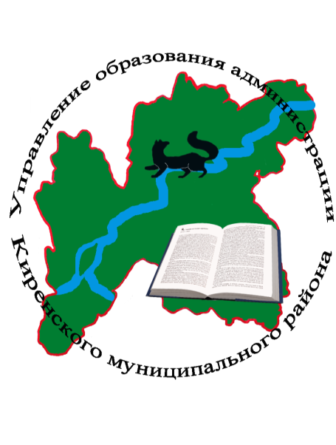

Публичный доклад
о результатах деятельности
системы образования
Киренского района за 2025 год

г.Киренск

 | СОДЕРЖАНИЕ | стр.
 | Введение  Социально – экономическая характеристика Киренского муниципального района | 3
Раздел 1 | Цели и задачи развития системы образования Киренского муниципального района в 2025 году | 5
Раздел 2 | Доступность образования  2.1.Структура сети образовательных учреждений  2.2.Обеспечение доступности и качества дошкольного образования.  2.3. Система начального общего, основного общего и среднего общего образования.  2.4. Образование детей с ограниченными возможностями здоровья в соответствии с ФГОС ОВЗ и ФГОС учащихся с умственной отсталостью (интеллектуальными нарушениями) | 7  8  14  17
Раздел 3 | Результаты деятельности системы образования Киренского района  3.1. Учебные результаты. Мониторинг учебных достижений обучающихся.  3.2. Внеучебные достижения учащихся. Выявление и поддержка талантливых детей.  3.3. Работа по профилактике правонарушений несовершеннолетними.  3.4. Дополнительное образование детей.  3.5. Организация летнего отдыха и оздоровление детей. | 20  25  31  40  45
Раздел 4 | Условия обучения и эффективность использования ресурсов  4.1. Финансовое обеспечение  4.2. Создание условий для обучения и воспитания  4.3. Независимая оценка качества условий осуществления образовательной деятельности  4.4. Использование современных информационных технологий в системе образования  4.5. Кадровое обеспечение. | 48  51  53  54  56
Раздел 5 | Развитие системы образования Киренского муниципального района | 67
Раздел 6 | Приоритетные задачи развитиясистемы образования Киренского муниципального района, направленные на повышение эффективности на 2026 год | 71

Введение.
Публичный доклад подготовлен управлением образования администрации Киренского муниципального округа. Основная цель настоящего доклада – обеспечение информационной открытости и прозрачности системы образования Киренского округа, развитие информационного диалога и согласования интересов всех участников образовательных отношений.
Доклад адресован широкому кругу читателей (общественным организациям, педагогическому сообществу, обучающимся и их родителям, представителям органов власти, средствам массовой информации). В докладе максимально доступно представлены статистические и аналитические данные, которые позволят увидеть систему образования целостно и максимально объективно. В публичном докладе представлена информация об основных итогах прошедшего 2025 года, достижениях системы образования Киренского муниципального округа и перспективах развития, а также приоритетных направлениях деятельности управления образования по выполнению целей и задач.
Образование, без преувеличения, является базовой сферой, фундаментом, на котором строится экономическая и политическая жизнь округа. Наше будущее связано с непрерывным развитием системы образования, обучением и воспитанием наших детей. Возможность получения качественного образования продолжает оставаться одной из наиболее важных жизненных ценностей граждан, решающим фактором социальной справедливости и политической стабильности.

Социально – экономическая характеристика Киренского муниципального округа
Муниципальное образование Киренский округ, являясь частью экономической и социальной системы Иркутской области, вырабатывает и реализует социально-экономическую политику в едином экономическом и правовом пространстве Иркутской области и Российской Федерации.
Киренский округ – один из северных районов Иркутской области, приравненный к районам Крайнего Севера, образованный в 1929 году. Он расположен в северо-восточной части области, на востоке граничит с Мамско-Чуйским, на северо-западе с Катангским, на севере с республикой Якутия (Саха), на западе с Усть-Кутским, на юге с Казачинско-Ленским районом и республикой Бурятия. Площадь района – 43,8 тыс. км². Расстояние от областного центра - г. Иркутска, составляет 1050 км по автомобильной дороге. Территориальная структура расселения в районе имеет линейную форму, осью которой на протяжении 491 км является река Лена.
Многие показатели социально-экономического развития в 2024 году оказались лучше прошлогодних значений (используются данные социально – экономической характеристики за 2024 год). На территории Киренского округа реализуется 4 крупных инвестиционных проекта: разработка Дулисьминского нефтегазоканденсатного месторождения, разработка Западно-Аянского нефтегазоканденсатного месторождения, геологическое изучение Ярактинского нефтегазоконденсатного месторождения и Реконструкция системы теплоснабжения "Правого берега" г. Киренск с переводом теплоисточников на биотопливо - древесная щепа/природный газ.
Среднесписочная численность работающих в 2024 году составила 8,43 тыс. человек. По сравнению с 2023 годом среднесписочная численность работающих снизилась на 5,2%.

По состоянию на 01.01.2024 г. численность населения, постоянно проживающего на территории района, составила 15 936 человек (на 01.01.2023 г. – 15 876 чел.). Впервые за последние годы наблюдается рост численности населения. Причиной этого стала положительная миграция в 2023 году, которая перекрыла естественную убыль.
Уровень безработицы на 01.01.2025 год составил 1,5%, что является самым низким показателем за последние 10 лет. При администрации Киренского муниципального округа создан Координационный комитет содействия занятости населения, который в соответствии со ст.20 Закона Российской Федерации «О занятости населения в Российской Федерации», оказывает помощь в решении проблем занятости населения.
Доля населения трудоспособного возраста составляет 57,1% от общей численности населения по району. В 2024 году произошло увеличение численности населения в данной возрастной группе на 3,6 % и составило 9100 человек. Количество населения старше трудоспособного возраста снизилось на 4,77% по сравнению с предыдущим годом и составило 3112 человек, удельный вес в общей численности 19,53%. Количество населения моложе трудоспособного возраста увеличилось на 0,2% и составило 3 724 человека, доля в общей численности 23,37%.
Раздел I. Цели изадачи развития системы образования Киренского муниципального района в 2025 году
Планирование деятельности Управления образования в 2025 году было обусловлено задачами исполнения Указа Президента Российской Федерации № 309 от 7 мая 2024 года «О национальных целях развития Российской Федерации на период до 2030 года и на перспективу до 2036 года», перечня поручений по реализации Послания Президента Российской Федерации Федеральному Собранию от 24 февраля 2024 года.
Успешно реализован муниципальный проект в рамках национального проекта «Образование». Национальный проект «Образование» завершился и в 2025 году получил преемственность в новом нацпроекте «Молодежь и дети». Новый нацпроект ставит целью создание возможностей для развития талантов и самореализации молодых людей, воспитания ответственного и высоконравственного человека.
Управление образования действовало на основании Положения Управления образования, утвержденного решением Думы Киренского муниципального района от 26 января 2022 года № 198/7 и иными нормативными актами, реализуя систему мероприятий, направленных на исполнение полномочий органов местного самоуправления в сфере образования на основе принципов проектного управления, программно-целевого планирования. В связи с объединением Киренского муниципального района в округ в 2026 году предстоит работа по приведению в соответствие нормативно - правовых актов в системе управления образованием в Киренском округе.
Определены основные цели и задачи дальнейшего совершенствования и развития системы образования округа.

Цели деятельности системы образования Киренского района:
1. Организация предоставления общедоступного дошкольного, начального, основного, среднего общего и дополнительного образования, соответствующего современным потребностям общества и социально ответственной личности, стремящейся к духовному, нравственному, интеллектуальному и физическому совершенству.
2. Создание условий для организации образовательного процесса с целью достижения качественных результатов деятельности,путемсовершенствования процессов обучения и воспитания, их соответствия актуальным и перспективным потребностям личности, общества и государства.
Основные задачи:
-- Развитие системы дошкольного образования за счет повышение качества содержания и реализации образовательных программ, в том числе адаптированных и создания современных условий (развивающей предметно-пространственной среды, психолого-педагогических условий; условий, обеспечивающих здоровье и безопасность). Развитие внутришкольных механизмов управления качеством образования.
-- Совершенствование системного подхода, направленного на повышение объективности проведения и оценивания оценочных процедур (федеральных, региональных), включающих привлечение независимых общественных наблюдателей, осуществление офлайн-видеонаблюдения при проведении ВПР и проверке работ обучающихся, проведение проверки и перепроверки работ муниципальной комиссией, привлечение независимых экспертов для проверки работ при проведении ВПР;
-- Обеспечить практико-ориентированную направленность работы районных методических объединений, продолжить работу над качеством обучения учащихся, в том числе при подготовке к ОГЭ и ЕГЭ, ВсОШ, принимать участие в сетевом взаимодействии педагогов и обучающихся на базе центров «Точка роста»;
-- Организация работы, направленной на повышение качества управленческой деятельности, формирование профессиональных компетенций руководителей. Развитие кадрового потенциала, привлечение молодых специалистов;
-- Обеспечение мероприятий по организации отдыха и оздоровления детей.
-- Создание эффективной муниципальной системы выявления, развития и поддержки одаренных детей и молодежи, в том числе детей с особыми образовательными потребностями, для реализации их потенциала;
-- Формирование и развитие у обучающихся интереса к профессиональной деятельности, том числе посредством участия в профориентационных проектах и конкурсах. Создание районного кабинета профориентации для обучающихся на базе МКУ «Центр развития образования»;
-- Развитие системы раннего выявления и коррекции отклонений у детей путем совершенствования деятельности психолого – медико – педагогических комиссии.
-- Создание условий для предотвращения и профилактики деструктивных проявлений в поведении обучающихся.
-- Формирование и развитие эффективной системы дополнительного образования детей, учитывающей их потребности.
-- Обеспечение системной устойчивости образовательных организаций района в условиях сохранения угроз различных экзогенных факторов.
-- Обеспечение достижений в Киренском округе целевых показателей федеральных проектов в рамках реализации нового национального проекта «Молодежь и дети».
Раздел 2. Доступность образования
2.1 Структура сети образовательных организаций

Потребность в получении общедоступного и бесплатного дошкольного, начального общего, основного общего, среднего общего и дополнительного образования детей обеспечивают 25 образовательных организаций, из них:
Структура системы образования

МАУ ДО ДЮЦ «Гармония» - 1
Общеобразовательные организации - 13
Дошкольные организации -11

НОШ - 0
ООШ - 5
СОШ - 8

- дошкольные организации - 11;
- дошкольные группы в образовательной организации - 7
- общеобразовательные организации - 13, из них: средние школы – 8 (+ одно структурное подразделение), основные школы – 5
- организация дополнительного образования МАУ ДО ДЮЦ «Гармония» - 1
В 2025 году сеть образовательных учреждений Киренского района претерпела следующие преобразования:
Постановлением администрации Киренского муниципального района от 20.05.2025 № 297 к МКОУ «ООШ № 9 г. Киренска» путем реорганизации присоединилась МКОУ «НОШ № 4 г. Киренска».
Постановлением администрации Киренского муниципального района от 18.04.2025 № 251 структурное подразделение МКОУ «ООШ с. Алымовка» НОШ д. Никулина прекратила образовательную деятельность.
Постановлением администрации Киренского муниципального района от 03.07.2025 № 340 структурное подразделение МКОУ «ООШ с. Алымовка» НОШ д. Банщикова прекратила образовательную деятельность.
Постановлением администрации Киренского муниципального района от 14.10.2025 № 603 МКДОУ «Детский сад № 10 г. Киренска» реорганизован путем присоединения к МКДОУ «Детский сад № 11 г. Киренска».
Все образовательные организации района имеют свидетельства о государственной аккредитации и лицензии на право осуществления образовательной деятельности.

2.2. Обеспечение доступности и качества дошкольного образования
На территории Киренского муниципального округа дошкольную образовательную программу реализуют 18 образовательных организаций, из них 11 дошкольных образовательных учреждений и 7 общеобразовательных организаций, в состав которых входят дошкольные группы. Все дети, зачисленные в детские сады, получают дошкольное образование в очной форме в режиме пятидневной рабочей недели.
Функционирующая сеть дошкольных образовательных организаций позволяет сохранить 100% доступность образования для детей в возрасте от 0 до 7 лет включительно.
Численность воспитанников, посещающих образовательные учреждения, составляет 850 детей, из них 435 человек – дети в возрасте от 3 до 7 лет, 173 детей раннего возраста (до 3-х лет), 242 ребенка обучается в разновозрастных группах. На протяжении последних лет наблюдается устойчивое снижение количества детей, посещающих детские сады, что объективно обусловлено снижением рождаемости.
Показатель | 2021-2022 уч. год | 2022-2023 уч. год | 2023-2024 уч. год | 2024-2025 уч. год
Численность детей, зачисленных в ДОУ для получения дошкольного образования | 1069 | 968 | 904 | 850
В соответствии со снижением контингента воспитанников, наполняемость в возрастных группах образовательных организаций снижается. Средняя наполняемость групп в организациях, осуществляющих образовательную деятельность по образовательным программам дошкольного образования, присмотр и уход за детьми, составляет 15 человек.

В 2024-2025 учебном году в дошкольных образовательных учреждениях функционировали 55 групп, из них 53 группы общеразвивающей направленности и 2 группы комбинированной направленности для детей, нуждающихся в обучении по адаптированным образовательным программам в 2 детских садах (МКДОУ «Детский сад № 11 г. Киренска», МКДОУ «Детский сад № 9 г. Киренска»), это на 2 группы меньше по сравнению с прошлым годом.
В связи с уменьшением количества детей дошкольного возраста продолжилась работа по закрытию групп с целью повышения комфортности пребывания детей в детских садах (восстановление спален, переоборудование под спортивный зал). Таким образом, в 2025 году закрыты («законсервированы») по одной группе в МКОУ ООШ № 9 г. Киренска и МКОУ ООШ с Кривошапкино. Основная часть дошкольных учреждений – малокомплектные детские сады, в которых от 1 до 3-х групп (63%) и численностью воспитанников менее 30 детей.
Среди воспитанников организаций, осуществляющих образовательную деятельность по образовательным программам дошкольного образования, присмотр и уход за детьми, в 2025 году – 13 детей с ограниченными возможностями здоровья, инвалидностью, в том числе 6 детей – инвалидов. В целях создания универсальной безбарьерной среды для детей дошкольного возраста с ограниченными возможностями здоровья реализуется модель инклюзивного образования. Дети, имеющие нарушения в развитии, могут посещать группы комбинированной и общеразвивающей направленности в соответствии с заключением психолого-медико-педагогической комиссии и желанием родителей.
Содержание дошкольного образования и условия организации обучения и воспитания детей с особыми потребностями определяются адаптированной образовательной программой в соответствии ФАОП ДО, рекомендациями психолого-медико-педагогической комиссии, а для инвалидов, в соответствии с индивидуальной программой реабилитации.
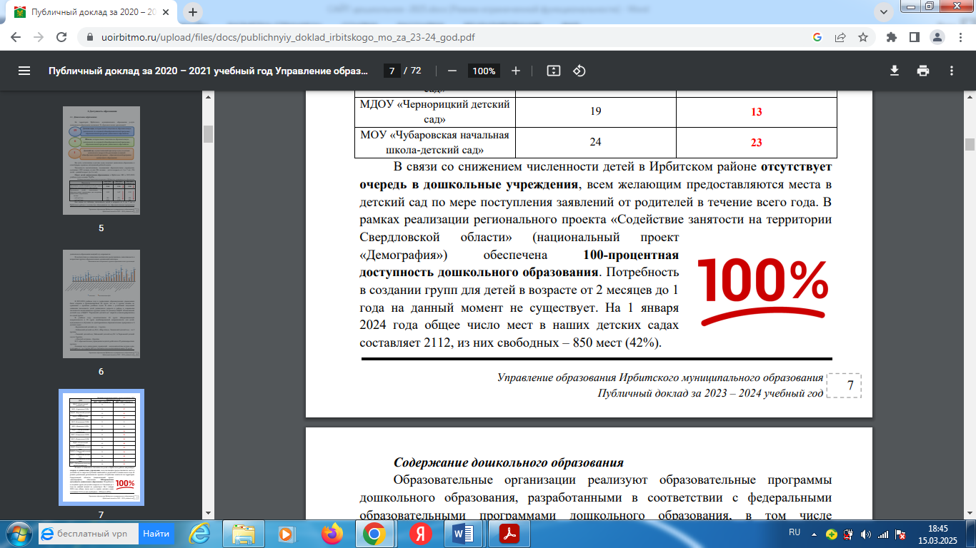
В Киренском округе отсутствует очередь в дошкольные учреждения, всем желающим предоставляются места по мере поступления заявлений от родителей в течение всего года. Потребности в создании групп для детей в возрасте от 2 месяцев до 1 года на данный момент не существует. На 1 января 2026 года общее число мест в наших детских садах составляет 1368, из них свободных – 518 мест (38%).
Подводя итоги работы за 2025 год, можно сделать вывод, что задачи, поставленные перед системой дошкольного образования, выполнены.
В 2026 году и в последующие годы необходимо продолжить работу по основным направлениям деятельности системы дошкольного образования:
- развитие инфраструктуры системы дошкольного образования;
- обеспечение безопасности деятельности дошкольных образовательных учреждений;
- развитие воспитательной деятельности. Реализация воспитательного потенциала дополнительного образования.
- развитие цифровой образовательной среды и формирование информационной открытости дошкольного образования;
- развитие кадрового потенциала и повышение эффективности управления кадрами дошкольных образовательных учреждений.
Президентом Российской Федерации 2026 год объявлен Годом единства народов России с целью укрепления межнационального согласия, дружбы и взаимопонимания. Во всех дошкольных образовательных учреждениях пройдут мероприятия, направленные на развитие у детей чувства единства, любви к родной культуре и уважения к другим народам России.
Министерством просвещения Российской Федерации 2026 год объявлен Годом дошкольного образования в системе образования. Эта инициатива направлена на повышение качества воспитания и развития дошкольников, улучшение инфраструктуры детских садов и поддержку педагогов. В рамках Года дошкольного образования по всей стране пройдут мероприятия, направленные на улучшение условий пребывания детей в дошкольных учреждениях. Киренский округ активно включится в реализацию мероприятий, охватывающих все аспекты дошкольной системы:
- обновление и создание современных, безопасных образовательных пространств,
- проведение различных мероприятий, направленных на развитие системы кадрового потенциала,
- укрепление партнерских взаимоотношений с родителями воспитанников.
В округе сформирована стабильная эффективная система дошкольного образования, обеспечивающая присмотр и уход за детьми дошкольного возраста, реализацию образовательных программ, разностороннее развитие и воспитание детей. В дошкольных учреждениях работают профессиональные, творческие люди, любящие детей и свою профессию.
В районном конкурсе среди дошкольных образовательных учреждений «Созвездие талантов» 12 творческих номеров представили детские коллективы в трех номинациях. Конкурс состоялся под эгидой юбилейной даты - 80-летия Победы в Великой Отечественной войне по теме «Подвигом вашим гордится страна». По итогам конкурса победителем в номинации «Музыкально-литературная композиция» стал детский коллектив МКДОУ «Детский сад № 1 г. Киренска».
В номинации «Вокал» одержала победу команда МКДОУ «Детский сад №9 г. Киренска». В номинации «Хореография» второй год подряд победа остается за ребятами МКДОУ «Детский сад с. Макарово».
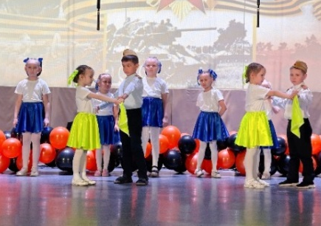
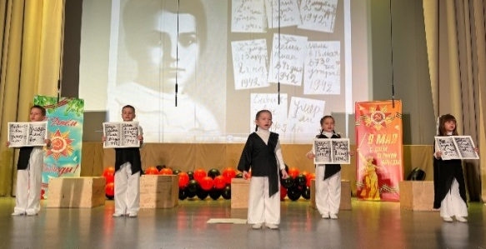
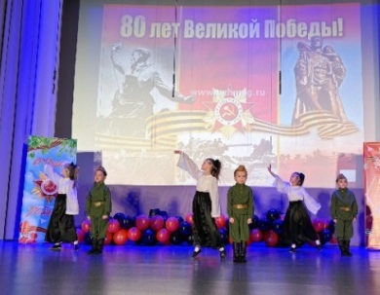
В марте состоялся традиционный районный конкурс среди дошкольных образовательных организаций «Дошкольник года – 2025» на базе МКДОУ «Детский сад № 1 п. Алексеевск». Двенадцать воспитанников ДОУ Киренского района приняли участие в конкурсе под девизом: «Будем Родине служить». По итогу интеллектуальной игры участница из МКДОУ «Детский сад № 10 г. Киренска» Мясникова Виктория стала победителем районного конкурса «Дошкольник года – 2025»!
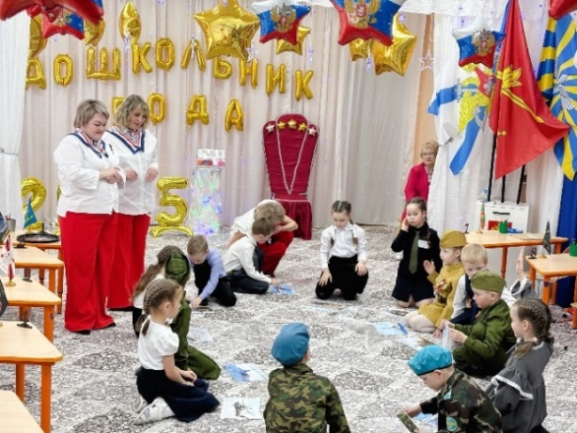
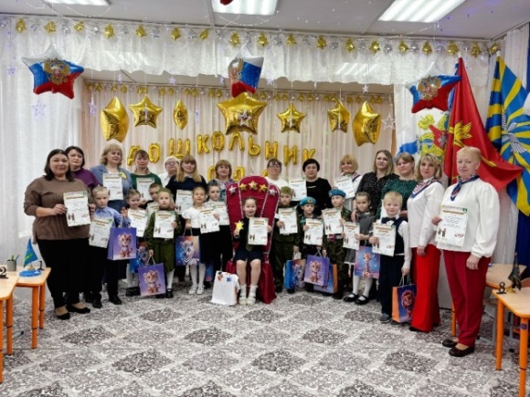

Впервые среди дошкольников проведена районная военно-патриотическая игра «Зарничка». Участие в игре приняли 5 команд детей старшего дошкольного возраста. Ребята проходили этапы: Саперы; Санитары; Подносчики боеприпасов; Взрыв огневой точки; Наблюдатели; Обезвредь гранату; Связисты. По итогам прохождения всех испытаний первого этапа игры «Зарничка - Дошкольник» 1 место – заняла команда МКДОУ «Детский сад № 12 г. Киренска»; 2 место - команда МКДОУ «Детский сад № 1 г. Киренска»; 3 место - команда МКДОУ «Детский сад № 9 г. Киренска». Дипломы за активное участие в игре вручены командам детского сада № 8 г. Киренска и детского сада №13 г. Киренска.
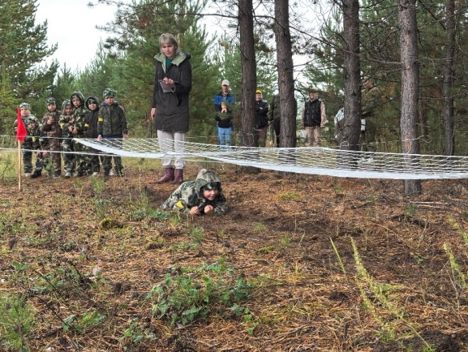
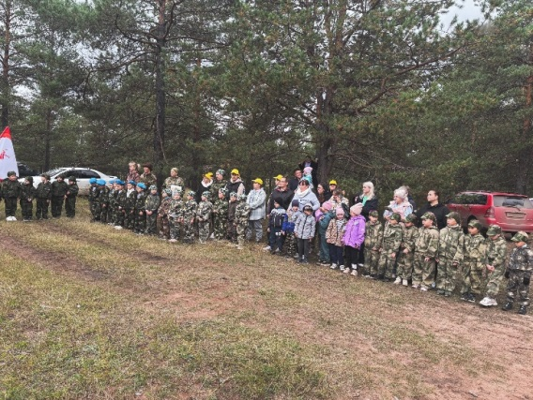

Детские театральные коллективы дошкольных учреждений представили театральные постановки, посвященные 80-летию Победы Великой Отечественной войне. Победитель фестиваля - коллектив «Солнышко» МКДОУ «Детский сад №1 г. Киренска», призеры - коллектив «Радость» МКДОУ «Детский сад №1 г. Киренска» и коллектив «Буратино» МКДОУ «Детский сад №11 г. Киренска», участники - коллектив «Непоседы» МКДОУ «Детский сад №8 г. Киренска», коллектив «Талантики» МКДОУ «Детский сад №9 г. Киренска» и коллектив «Улыбка» МКДОУ «Детский сад №13 г. Киренска».
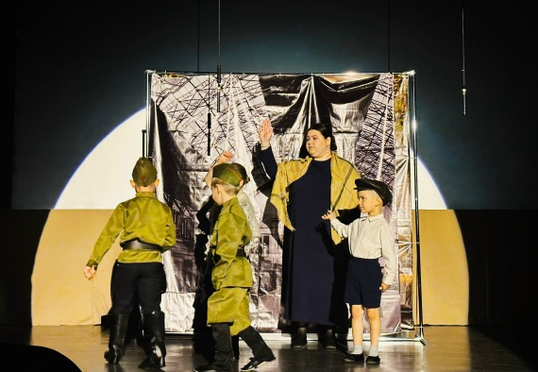
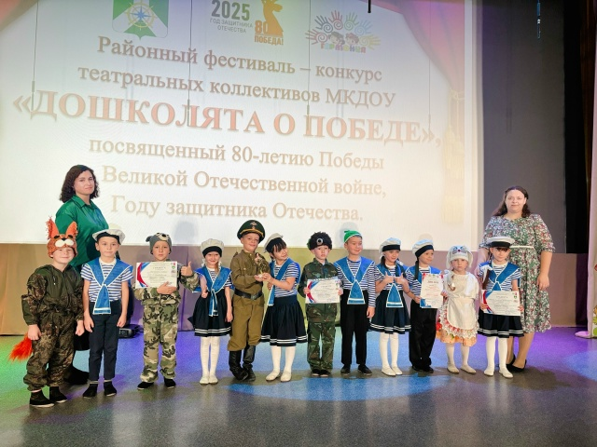
Одной из эффективных форм взаимодействия педагогов дошкольного образования считается проведение заседаний районных методических объединений дошкольных учреждений и узконаправленных специалистов. Заседания РМО включают в себя вариативные формы и методы работы: просмотр открытых педагогических мероприятий, семинары, мастер-классы, доклады, презентации и пр.
По итогам 2024-2025 учебного года на методических совещаниях с участием старших воспитателей и методистов МКУ «Центр развития образования» было принято решение об оптимизации работы районных методических объединений на 2025-2028 учебные годы по темам:
- «Формирование национального самосознания у детей дошкольного возраста через актуальные подходы к воспитанию основ духовно-нравственной и патриотической культуры», руководитель – Потакуева О.А., старший воспитатель МКДОУ «Детский сад №1 г. Киренска»;
- «Использование инновационных методов, приемов и технологий в деятельности педагога дошкольного образовательного учреждения в рамках реализации содержания ФОП ДО», руководитель – Бренёва О.О., старший воспитатель МКДОУ «Детский сад №11 г. Киренска».
Кроме того, постоянно действующими остаются районные методические объединения узконаправленных специалистов дошкольных образовательных учреждений. На 2025-2026 учебный год определены следующие темы:
- РМО инструкторов по физическому воспитанию: «Использование инновационных технологий в работе с детьми дошкольного возраста по физическому развитию и приобщению к спорту», руководитель – Горовая В.С., инструктор по физическому воспитанию МКДОУ «Детский сад №8 г. Киренска»;
- РМО музыкальных руководителей: «Инновационные технологии в музыкальном воспитании детей дошкольного возраста в условиях внедрения ФОП ДО и в развитии профессиональных компетенций педагогов», руководитель – Огнева О.М., музыкальный руководитель МКДОУ «Детский сад №1 г. Киренска».
В декабре 2025 года впервые на базе МКДОУ «Детский сад № 8 г. Киренска», в рамках работы региональной инновационной площадки «Физическая культура - территория здоровья, спорта, физического развития и воспитания нравственных качеств детей дошкольного возраста в рамках федерального проекта «Спорт - норма жизни», состоялся конкурс для специалистов узкой педагогической направленности.
В 2025 году участие в конкурсе «Инновационные технологии в работе с детьми по физическому развитию и приобщению детей к спорту» приняли инструкторы по физической культуре. Итогам пройденных этапов:
Призёры конкурса: Горовая В.С. (МКДОУ «Детский сад № 8 г. Киренска») и Маслакова Н.А. (МКДОУ «Детский сад № 11 г. Киренска»).
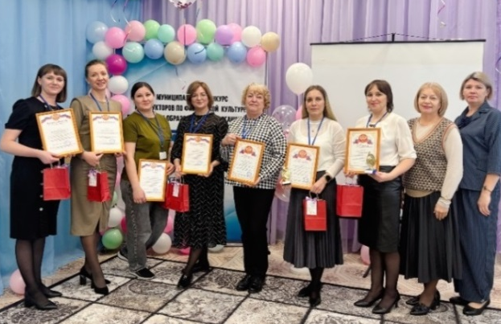
Участники конкурса: Шапетько Г.Б. (МКДОУ «Детский сад № 13 г. Киренска) и Червова Ж.С. (МКДОУ «Детский сад № 1 п.Алексеевск).
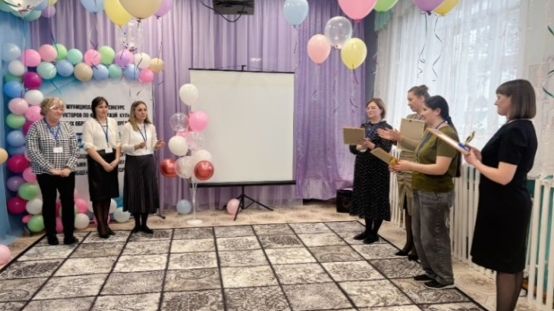

В течение 2025 года проведено 15 заседаний районных методических объединений ДОУ по всем указанным темам и направлениям. В каждом из заседаний принимают участие от 10 до 17 педагогов дошкольного образования.
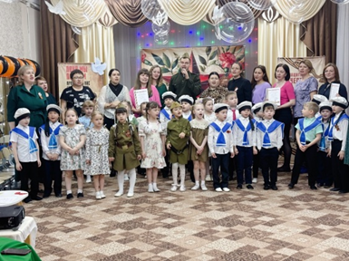
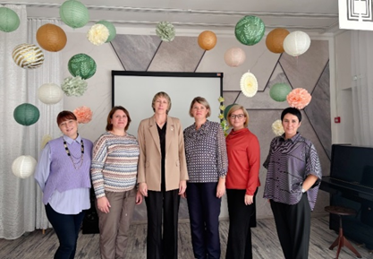

В 2025-2026 учебном году деятельность Управления образования и дошкольных образовательных учреждений района нацелена на реализацию ключевых задач развития:
- Сохранение полной доступности дошкольного образования для детей в возрасте от 1,5 до 7 лет;
- Совершенствование качества дошкольного образования посредством реализации ФГОС и ФОП ДО;
- Повышение уровня профессионализма педагогических и руководящих работников системы образования для обеспечения качества образования;
- Развитие системы поддержки молодых педагогов путем реализации целевой программы наставничества.

2.3 Система начального общего, основного общего и среднего общего образования.
В системе образования Киренского муниципального района в статусе юридических лиц функционируют 13 общеобразовательных организаций, реализующих программы начального общего, основного общего и среднего общего образования. Сеть общеобразовательных учреждений обеспечивает государственные гарантии доступности образования, ориентирована на удовлетворение запросов населения в получении общего образования различного уровня и направленности. Обучающимся и родителям предоставляется право выбора общеобразовательного учреждения, форм получения образования, профиля образования, образовательных программ.
Охват общим образованием составляет 100% от общего числа детей в возрасте от 7 до 18 лет, подлежащих обучению.
На 05 сентября 2025-2026 учебного года общее количество учащихся составило 2079 человек, по сравнению с прошлым периодом численность обучающихся уменьшилась на 121 человека. На 01.09.2025 года начальное общее образование получают 809 человек, основное общее образование – 1078, среднее общее образование – 192 обучающихся.
В 2025 – 2026 учебном году организована семейная форма обучения для 2 человек (территория МКОУ ООШ с. Петропавловское, МКОУ СОШ № 6 г. Киренска). Не обучающихся детей в районе нет.
В соответствии с планом мероприятий по сокращению учащихся, обучающихся во вторую смену, в 2025-2026 учебном году количество обучающихся во вторую смену составило 162 человека, что меньше показателя прошлого года на 28 человек, в процентном соотношении – 8% от общего числа обучающихся. Из 162 человек - 47 в СОШ № 1 г. Киренска, 75 в СОШ № 5 г. Киренска и 40 учащихся в СОШ п. Алексеевск.
В течение трех предыдущих лет наблюдается устойчивое снижение контингента обучающихся за счет оттока населения за пределы Киренского района и за счет отчисления детей со специальными образовательными потребностями в ГОКУ Иркутской области «Специальная (коррекционная) школа г. Киренска».
Параметры анализа | 2023-2024 | 2024-2025 | 2025-2026
Количество обучающихся | 2296 | 2200 | 2079
Количество первоклассников | 239 | 210 | 175
Количество выпускников 9 класса | 226 | 270 | 238
Количество выпускников 11 класса | 94 | 98 | 98
Количество классов- комплектов | 159 | 152 | 145
Средняя наполняемость классов город/село | 18,3/6,5 | 18,6/6,8 | 17,9/6,8
Нормативные показатели наполняемости классов остаются ниже областных. Средняя наполняемость классов по городу составляет 17,9 (при нормативе 25), по селу – 6,8 (при нормативе 14).
Показатели результатов обучения в течение последних трех лет
 | Показатели | 2023 | 2024 | 2025
1. | Количество учащихся в образовательных организациях | 2296 | 2200 | 2097
2. | Закончили учебный год на «4» и «5» | 973 | 959 | 990
3. | % успеваемости | 98,9 | 98,4 | 98,1
4. | % качества | 49,2 | 49,6 | 50,2
5. | Количество выпускников/получили основное общее образование в % | 226  100% | 270  95,6 | 238  100%
6. | Окончили 9 классов с отличием | 13 | 11 | 9
7. | Количество выпускников/получили среднее общее образование/ % | 93  99% | 98  100% | 98  99%
8. | Окончили 11 классов с золотой медалью | 8 | 8 | 4/10
Показатели успеваемости и качества по району за последние три года достаточно стабильны: успеваемость по району составляет 98,0 – 98,9%, показатель качества 49,6 – 50,2%.
Обеспеченность учебниками за счет использования средств областной субвенции составила 100% во всех общеобразовательных учреждениях района. Современная школьная библиотека представляет собой информационное пространство, в котором обеспечен равноправный и открытый доступ к качественным источникам информации на любых носителях, в том числе печатным, мультимедийным и цифровым коллекциям. Сотрудники библиотек обучаются, делятся опытом и стараются обеспечить всех участников образовательного процесса качественными услугами доступа к информации, знаниям, идеям, культурным ценностям посредством использования библиотечно-информационных ресурсов.
В МКОУ «СОШ №1 г. Киренска» в 2025-2026 учебном году открыт второй специализированный кадетский класс на базе 6-го класса. Работа строится в рамках межведомственного взаимодействия с сотрудниками Пожарно – спасательного гарнизона главного управления МЧС России ПСЧ № 39 г. Киренска (руководитель – Е.В. Гладилин)
В новом учебном году функционируют два психолого-педагогических класса на базе МКОУ «СОШ № 5 г. Киренска» (10 и 11 класс), продолжает работу разновозрастная психолого- педагогическая группа на базе МАУ ДО ДЮЦ «Гармония».
В 2025 году количество школ участников проекта «Школа Министерства просвещения России» составило 100%. Целью данного проекта является формирование благоприятного школьного климата, развитие современной здоровье-сберегающей, мотивирующей, образовательной и воспитывающей среды в каждой общеобразовательной организации, активизация учебной, интеллектуальной, творческой, профориентационной и социальной деятельности, направленная на получение качественного образования, формирование национальной идентичности, традиционных духовно-нравственных ценностей, сохранение образовательного суверенитета страны.
По результатам самодиагностики в 2025 году 3 школы достигли высокого уровня (МКОУ «СОШ № 6 г. Киренска», МКОУ «СОШ № 5 г. Киренска», МКОУ «СОШ с. Макарово»), 8 школ – среднего уровня (МКОУ «СОШ № 1 г. Киренска», МКОУ «СОШ № 3 г. Киренска», МКОУ «ООШ № 9 г. Киренска», МКОУ «СОШ п. Алексеевск», МКОУ «ООШ с. Алымовка», МКОУ «СОШ п. Юбилейный», МКОУ «Криволукская СОШ им. Героя Советского Союза П. Ф. Тюрнева», МКОУ «ООШ с. Кривошапкино»), 2 школы – базового уровня (МКОУ «ООШ с. Петропавловское, МКОУ «ООШ с. Коршуново»).
2.4 Образование детей с ограниченными возможностями здоровья в соответствии с ФГОС ОВЗ и ФГОС учащихся с умственной отсталостью (интеллектуальными нарушениями)
В соответствии с пунктом 1 статьи 5 Федерального закона от 29.12.2012 №273 «Об образовании в Российской Федерации» необходимо в максимальной степени способствовать получению образования лицам с ограниченными возможностями здоровья. На территории округа реализуется план мероприятий («дорожная карта») по развитию инклюзивного общего и дополнительного образования, детского отдыха, созданию специальных условий для обучающихся с инвалидностью, ОВЗ на период до 2030 года.
В системе образования обучению детей с ограниченными возможностями здоровья, в том числе детей-инвалидов, уделяется особое внимание и созданы необходимые условия для получения ими общего образования.
В районе созданы условия для обучения 138 детей с особыми образовательными потребностями, из них 47 детей – инвалидов. Обучение по адаптированным программам организовано в 16 образовательных организациях (12 – школ, 4 детских сада). В МКОУ «СОШ № 3 г.Киренска», МКОУ «ООШ № 9 г.Киренска», МКОУ «СОШ с.Макарово», МКОУ «СОШ п.Алексеевск» создано 9 классов-комплектов для обучающихся с интеллектуальными нарушениями, в них обучается 62 человека (из них для 15человек организовано индивидуальное обучение на дому). В интегрированных классах обучается 47 человек, из них 31 человек с задержкой психического развития. Обучение на дому организовано для 33 обучающихся.
Обучение по адаптированным образовательным программам позволяет создать специальные условия для получения образования в соответствии с возрастными, индивидуальными особенностями и особыми образовательными потребностями, а также обеспечить вариативность и разнообразие форм получения образования обучающимися, с учётом их образовательных потребностей, способностей и состояния здоровья, типологических и индивидуальных особенностей.
Материально-техническое оснащение соответствует требованиям ФГОС для детей с ОВЗ, ФГОС для детей с умственной отсталостью (интеллектуальными нарушениями). Для полноценной организации обучения детей с ограниченными возможностями здоровья создается доступная среда, обеспечивающая беспрепятственный доступ детей в здания и помещения образовательной организации. В школах и детских садах имеются пандусы, размещены таблички для слабовидящих детей. Для комфортного пребывания детей с ОВЗ в школах оборудованы сенсорные комнаты, кабинеты психологической разгрузки, медкабинеты. Образовательными организациями ежегодно обновляются дидактические, демонстрационные материалы, специальная литература, учебники, и пособия для детей с ОВЗ.
Психолого-педагогическое сопровождение детей с ОВЗ в течение года осуществляется специалистами системы психолого-педагогического сопровождения: учитель-логопед, педагог-психолог, дефектолог, социальный педагог, тьютор.
Информация об обучении детей с ОВЗ, детей-инвалидов по АООП
№ п/п | Образовательная программа | Количество обучающихся
1. | АООП для детей с задержкой психического развития | 31чел.
2. | АООП для детей с умственностью отсталостью (интеллектуальными нарушениями) | 94 чел.
из них:
2.1 | АООП для детей с умственностью отсталостью (интеллектуальными нарушениями), вариант1 | 59чел.
2.2 | АООП для детей с умственностью отсталостью (интеллектуальными нарушениями), вариант 2 | 30чел.
2.3 | АООП для обучающихся с умственной отсталостью (интеллектуальными нарушениями) с учетом психофизических особенностей слабовидящего обучающегося | 1чел.
2.4 | АООП для обучающихся с умственной отсталостью (интеллектуальными нарушениями) с учетом психофизических особенностей обучающегося с НОДА | 3чел
2.5 | АООП для обучающихся с умственной отсталостью (интеллектуальными нарушениями) с учетом психофизических особенностей обучающегося с НОДА, обучающегося с РАС | 1чел.
3. | Общеобразовательная программа | 13чел.
В МКДОУ 13 воспитанников по рекомендациям ТПМПК перешли на обучение по адаптированным программам
№ | Образовательная программа | Количество обучающихся
1. | АООП для дошкольного образования для обучающихся с ЗПР (АОП ДО для обучающихся с ЗПР) | 6
2. | АООП для дошкольного образования для обучающихся с ЗПР (АОП ДО для обучающихся с ЗПР) с учетом психофизических особенностей обучающихся с НОДА | 1
3 | АООП для дошкольного образования для обучающихся с расстройством аутистического спектра (АОП ДО для обучающихся с РАС) | 1
4 | АООП для дошкольного образования для обучающихся с ТМНР (АОП ДО для обучающихся с ТМНР) с учетом психофизических особенностей обучающихся с НОДА | 1
5 | АООП дошкольного образованиядля обучающихся с тяжелыми нарушениями речи (АОП ДО для обучающихся с ТНР) | 4
Для детей-инвалидов сопровождение процесса обучения организовано в рамках выполнения мероприятий индивидуальных программ реабилитации, которые затрагивают коррекцию несформированных психических процессов, эмоционально-волевых нарушений и поведенческих реакций, речевых недостатков, развитие психомоторики и сенсорных процессов, формирование мотивации к обучению, социально-бытовых навыков.
Ведущими направлениями работы с детьми с ОВЗ являются интеграция и социализация в обществе. Дети с ограниченными возможностями здоровья привлекаются к внеклассной работе, посещают кружки и секции, являются активными участниками выставок, олимпиад, викторин, конкурсов.
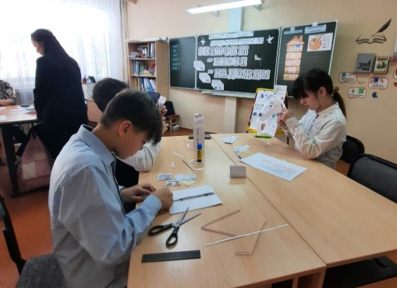
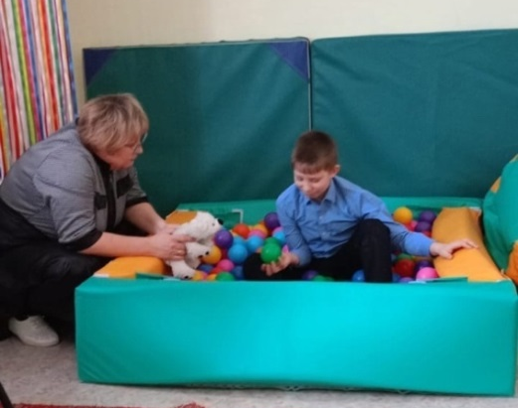

В общеобразовательных учреждениях созданы и работают психолого-педагогические консилиумы. На территории округа осуществляет свою деятельность психолого-медико-педагогическая комиссия (далее - ТПМПК). Кадровый состав ПМПК сформирован из квалифицированных специалистов. В базе данных ТПМПК аккумулируется основная информация о ребёнке, что служит основанием для разработки рекомендаций, индивидуальных планов сопровождения ребёнка с ОВЗ. В 2025 году ТПМПК Киренского района обследовано 54 ребенка в возрасте от 3,5 до 15 лет. Преобладающими нозологиями остаются: интеллектуальные нарушения – 28 детей, 15детей с задержкой психического и психоречевого развития.
Число обратившихся на ПМПК незначительно ниже уровня 2024 года. Уменьшилось количество обращений родителей с детьми дошкольного возраста. Отказ родителей дошкольников от обращения на психолого-медико-педагогическую комиссию (ПМПК) создает препятствие для ранней диагностики трудностей в развитии и обучении ребёнка. Увеличилось число обращений школьников старше 13 лет.
Вошло в систему обращение обучающихся 9 классов для получения заключения ПМПК на обучение по адаптированным образовательным программам среднего профессионального образования. Проведенный анализ показал, что работа в отношении детей с ограниченными возможностями здоровья должна быть ориентирована на выполнение следующих основных задач:
1. Совершенствовать организацию и методы раннего выявления и ранней коррекционной помощи детям, что в дальнейшем позволит своевременно выявлять отклонения в развитии ребёнка.
2. Усилить контроль за эффективностью деятельности дошкольных и школьных психолого-медико-педагогических консилиумов.
3. Совершенствовать совместную деятельность ТПМПК и ОУ по обучению детей с ОВЗ по соответствующим адаптированным образовательным программам и с получением специальной (коррекционной) помощи.
4. Формировать активную позицию родителей детей, прошедших обследование в ТПМПК, в помощи своему ребенку, повышение ответственности за его развитие.

Раздел 3. Результаты деятельности системы образования

3.1. Учебные результаты. Мониторинг учебных достижений учащихся
На основе мониторинговых исследований с использованием данных региональных информационных систем (ЕГЭ, ОГЭ, ВПР, технологические мониторинги) проводится оценка качества подготовки обучающихся.
В соответствии с Федеральным законом от 29 декабря 2012 г. № 273-ФЗ "Об образовании в Российской Федерации" и Порядком проведения государственной итоговой аттестации по образовательным программам среднего общего образования в 2025 году соблюдены все условия организации и проведения в полном объеме единого государственного экзамена.
Единый государственный экзамен (ЕГЭ)
Проведение ГИА-25 организовано в едином ППЭ МКОУ «СОШ № 1 г. Киренска» с учетом рекомендаций и требований Роспотребнадзора. Штаб ППЭ оснащен бесперебойными системами питания, функционируют и подключены к сети Интернет программно-аппаратные комплексы с целью печати и сканирования комплектов экзаменационных материалов.Для проведения процедуры ГИА были задействованы более 30 организаторов для работы в ППЭ, прошли регистрацию 8 общественных наблюдателей. Все аудитории оснащены системой видеонаблюдения, с целью распечатки и сканирования КИМ подключены программно-аппаратные комплексы.
Сводная таблица среднего балла (район, область) в сравнении
школа | РУС | МАТ | ФИЗ | ХИМ | БИО | ОБЩ | ИСТ | ИКТ | АНГ | ЛИТ
СОШ №1 | 52,3 | 54,1 | 42,2 | 93,0 | 64,0 | 56,5 | 60,0 | 48,2 | 81,0 | -
СОШ №3 | 51,9 | 54,2 | 42,0 | - | - | 66,0 | - | 20,0 | 68,0 | 55,0
СОШ №5 | 54,9 | 61,9 | 62,3 | 44,3 | 38,8 | 56,4 | 58,6 | 68,0 | 48,0 | -
СОШ №6 | 47,9 | 51,3 | 32,0 | 41,0 | 47,0 | 41,3 | - | 37,0 | 69,0 | -
Алексеевск | 54,3 | 43,0 | - | 39,7 | 38,0 | 24,0 | - | 40,0 | - | -
Макарово | 50,3 | - | - | 43,0 | 74,0 | - | - | - | - | -
Кривая Лука | 53,5 | 30,5 | - | - | - | - | - | 28,5 | - | -
Юбилейный | 45,3
область | 56,5 | 57,8 | 54,4 | 52,9 | 46,3 | 48,9 | 51,1 | 47,5 | 61,3 | 53,2
район | 52,3 | 53,9 | 46,0 | 46,7 | 48,5 | 53,2 | 59,1 | 40,4 | 71,3 | 55,0
Выше областного и районного среднего балла
Выше областного или районного среднего балла
Ниже областного и районного среднего балла

Анализируя табличные данные можно сделать вывод, что результаты среднего тестового балла по блоку математика, физика, химия, информатика по району остаются низкими по сравнению с прошлым годом.
В 2025 году восемь выпускников с результатом выше 200 баллов, что на 2 человека больше, чем в 2024 году. Процент выпускников, получивших на ЕГЭ 80 и выше баллов по предметам учебного плана, составил 8,2%, из них двое выпускников набрали выше 80 баллов по 2-м и более предметам. (В 2024 году - 6 человек (6,1%)).
 | Фамилия Имя | ОО | Достижения
1 | Карпов Степан | СОШ № 5 | Математика – 95, Физика – 88, ИКТ - 88
2 | Наумова Светлана | СОШ № 3 | Математика - 86
3 | Инешина Евгения | СОШ № 5 | Математика - 80
4 | Фролов Илья | СОШ № 1 | Химия – 93, Биология - 80
5 | Косичук Мария | СОШ № 6 | Русский язык – 89
6 | Скорнякова Виктория | СОШ № 5 | Русский язык – 83
7 | Кузнецова Алина | СОШ № 1 | Английский язык - 96
8 | Карманова София | СОШ № 1 | Обществознание – 92
Хорошие результаты прохождения государственной итоговой аттестации по большинству предметов показали выпускники СОШ № 1 г. Киренска, СОШ № 5 г. Киренска.
С 2024 года впервые участники ЕГЭ вправе пересдать один предмет учебного плана. Сделать это можно только один раз, при этом результат прошлого тестирования аннулируется. На пересдачу в 2025 году было зарегистрировано 19 заявлений от выпускников СОШ № 1 г. Киренска, СОШ № 3 г. Киренска, СОШ № 5 г. Киренска, СОШ № 6 г. Киренска, СОШ п. Алексеевск, СОШ с. Кривая Лука. Заявлено на русский язык 3 человека; на математику - 3, на биологию - 2, на обществознание - 3, на химию - 5, 1 на физику и 2 на информатику. По результатам пересдачи:
- повысили результат: по русскому языку все 3 выпускника; по базовой математике все 3 выпускника повысили «2» на «3»; по биологии -1; по обществознанию все 3 выпускника; по химии - 3; по физике - 1 выпускник; по информатике - 2 выпускника
- понизили результат по биологии (ниже минимальной границы) – 1 выпускник; по химии 2 выпускника.
В целом % пересдачи на повышения результата составил 78,9.
Полный анализ результатов ЕГЭ - 2025 представлен на официальном сайте Управления образования, ссылкаhttps://xn----btbkljcukngg.xn--p1ai/otsenka-kachestva-obrazovaniya/gia/
Основной государственный экзамен (ОГЭ)
В 2025 году соблюдены все условия организации и проведения основного государственного экзамена в соответствии с Федеральным законом от 29 декабря 2012 г. № 273-ФЗ "Об образовании в Российской Федерации" и Порядком проведения государственной итоговой аттестации по образовательным программам основного общего образования. Проведение ГИА организовано в ППЭ-2701 МКОУ «СОШ № 1 г. Киренска» с учетом рекомендаций Роспотребнадзора.
Для проведения процедуры ГИА-9 в 2025 году было задействовано 73 работника ППЭ, из них прошли регистрацию 8 независимых общественных наблюдателей. В 2025 году количество обучающихся 9-х классов, освоивших образовательные программы основного общего образования, в общеобразовательных учреждениях составило 238 человек.
Сравнительные показатели среднего тестового балла по предметам
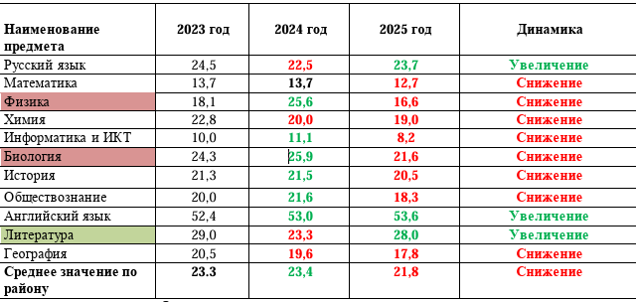
Анализируя табличные данные можно сделать вывод, что результаты по предметам учебного плана имеют в основном отрицательную динамику среднего тестового балла по району по сравнению с 2024 годом. Общий показатель района снижен на 1,6.
По результатам основного периода ГИА-9 количество обучающихся не достигшие минимального порога баллов по одному или нескольким предметам ОГЭ составило 75 человек, из них, 12 человек назначены на пересдачу ОГЭ в дополнительный период (6 человек - по количеству несданных предметов, 6 человек – повторно не преодолевших минимальный порог баллов в резервные сроки основного периода ГИА).
Полный анализ результатов ОГЭ - 2025 представлен на официальном сайте Управления образования, ссылка – http://киренск-обр.рф/otsenka-kachestva-obrazovaniya/gia/.
Учебные результаты. Мониторинг учебных достижений учащихся
Всероссийские проверочные работы (ВПР)
Одной из федеральных процедур оценки качества образования являются всероссийские проверочные работы, которые представляют собой стандартизированные задания, проверяющие базовые знания обучающихся по предметам, включая проверку знаний и умений, наиболее важных с точки зрения общего развития, использования в повседневной жизни и продолжения обучения, а также психологически готовят школьников к экзаменам в 9-ых и 11-ых классах (ОГЭ и ЕГЭ).
В целях обеспечения открытости и доступности информации о ВПР на сайте управления образования администрации Киренского муниципального района во вкладке «Оценка качества образования» размещены нормативные документы федерального, регионального и муниципального уровней по проведению всероссийских проверочных работ в 4 – 8, 10 классах, а также образцы и описания всероссийских проверочных работ и буклеты для ознакомления родительской общественности и обучающихся с процедурой проведения всероссийских проверочных работ в апреле – мае 2025 года.
В рамках обеспечения объективности проведения ВПР – 2025 в общеобразовательных организациях было организовано общественное наблюдение на уроках русского языка и математики в 4 – 8 классах из числа членов родительского комитета и работников других организаций.
В сравнении с результатами 2024 года можно отметить следующее:
- в 4 классах: стабильная динамика степени обученности и положительная динамика качества обученности по математике (98%/98%; 69,7%/76%); отрицательная динамика степени и качества обученности по русскому языку (97%/94%; 64%/54%), окружающему миру (100%/99%; 85%/76%);
- в 5 классах: положительная динамика степени и качества обученности по математике (88%/92%; 43%/52%), по истории (91%/97%; 55%/63%); отрицательная динамика степени обученности и положительная динамика качества обученности по русскому языку (88%/87%; 47%/55%);
- в 6 классах: положительная динамика степени и качества обученности по русскому языку (83%/92%; 35%/59%), математике (87%/88%; 29,8%/39,8%), географии (93%/96%; 39%/54%); отрицательная динамика степени обученности и положительная динамика качества обученности по истории (98%/96%; 60%/65%), обществознанию (88% /87%; 41%/47%);
- в 7 классах: положительная динамика степени и качества обученности по русскому языку (83% /88%; 39%/42%), математике (83%/91%; 33%/47%), истории (81%/99%; 19,4%/51%), географии (78%/92%; 32%/68%); положительная динамика степени обученности и отрицательная динамика качества обученности по обществознанию (93%/95%; 43%/27%); отрицательная динамика степени и качества обученности по физике (83%/71%;26%/11%);
- в 8 классах: стабильная динамика степени обученности и положительная динамика качества обученности по географии (100%/100%; 52%/59,6%); положительная динамика степени и качества обученности (89%/95%; 29,8%/41%), физике (81%/91%; 37%/47%); отрицательная динамика степени обученности и положительная динамика качества обученности (95%/85%; 38%/48%); отрицательная динамика степени и качества обученности по русскому языку (86%/84%;50%/46%), истории (98%/91%; 65%/43%), химии (98%/94%; 69%/44%).
Результаты проверочных работ по русскому языку и математике по преемственности (по району) представлены в таблице.
Классы | Показатели |  | Динамика
Классы | Степень обученности | Качество обученности | Степень обученности | Качество обученности
Русский язык
4 – 5 классы | 97% / 87% | 64% / 55% | отрицательная | отрицательная
5 – 6 классы | 88% / 92% | 47% / 59% | положительная | положительная
6 – 7 классы | 83% / 88% | 35% / 42% | положительная | положительная
7 – 8 классы | 83% / 84% | 39% / 46% | положительная | положительная
Математика
4 – 5 классы | 98% / 92% | 69,7% / 52% | отрицательная | отрицательная
5 – 6 классы | 88% / 88% | 43% / 39,8% | стабильная | отрицательная
6 – 7 классы | 87% / 91% | 29,8% / 47% | положительная | положительная
7 – 8 классы | 83% / 95% | 33% / 41% | положительная | положительная
Анализ результатов ВПР в 4 – 8, 10 классах представлен в аналитических справках, которые размещены на официальном сайте Управления образования по ссылке - https://xn----btbkljcukngg.xn--p1ai/2024-2025-uchebnyj-god/ Проанализированы результаты выполнения заданий, выявлены проблемные зоны, даны рекомендации администрации общеобразовательных организаций, руководителям РМО, учителям - предметникам.
На муниципальном уровне разработан план мероприятий («дорожная карта»), направленный на повышение качества образования и обеспечение объективности образовательных результатов общеобразовательных организациях Киренского округа на 2025 – 2026 учебный год.

3.2. Внеучебные достижения обучающихся.
Выявление и поддержка талантливых детей.
Среди множества направлений совершенствования системы российского образования одним из наиболее важных является выявление одаренных и талантливых детей, создание условий их обучения, воспитания, развития.
В работе по развитию способностей детей множество составляющих: квалифицированные педагогические кадры, современные образовательные технологии, поощрение за победы в конкурсах, олимпиадах и соревнованиях. Но прежде всего, это большой и упорный труд, а наградой для способных детей и их наставников становится общественное призвание.
Олимпиада – проверенный способ выявить детей, имеющих способности, дать им мотив и возможности для дальнейшего развития и реализации способностей. Возможности, предоставляемые школьникам олимпиадой – это, прежде всего возможность получить новые знания, определить и развить свои способности и интересы, приобрести самостоятельность мышления и действий, проявить себя, проверить свои силы.
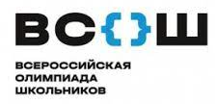
Всероссийская олимпиада школьников (далее – ВсОШ) в 2025 году проводилась в соответствии с Порядком проведения ВсОШ, утвержденным приказом Министерства просвещения РФ от 27 ноября 2020 года № 687
Школьный этап проводился по 18 предметам для обучающихся 5-11 классов и по 2 предметам для обучающихся 4 классов. Число участников школьного этапа ВсОШ в 2025 году составило 2286 обучающихся, что на 105 человек больше, чем в 2024 году. Победителями и призерами стали 934 обучающихся. По шести предметам (физика, математика, астрономия, информатика, биология, химия) олимпиады прошли в онлайн – формате с использованием технологической платформы «Сириус. Курсы».
Муниципальный этап является вторым этапом ВсОШ и проводится по заданиям, разработанными региональными предметно–методическими комиссиями для 7-11 классов. В 2025 году в муниципальном этапе всероссийской олимпиады школьников приняли участие 513 обучающихся из 10 образовательных организаций. По итогам муниципального этапа - победителями стали 34обучающихся, призерами - 136 обучающихся.
Региональный этап ВсОШ проходил в г. Иркутске. На региональный этап ВсОШ были приглашены 43 обучающихся из МКОУ «СОШ №1 г. Киренска», МКОУ «СОШ №3 г. Киренска», МКОУ «СОШ №5 г. Киренска», МКОУ «СОШ №6 г. Киренска», МКОУ «СОШ п. Алексеевск» по 11 общеобразовательным предметам (обществознание, история, право, экономика, ОБЗР, английский язык, экология, русский язык, биология, география, труд). Из приглашенных 29 человек отказались от участия в региональном этапе. Итог - обучающаяся 11 класса МКОУ «СОШ №1 г. Киренска» Кузнецова Алина стала призером регионального этапа ВсОШ (наставник Нежелеева О.Д., учитель английского языка МКОУ «СОШ №1 г. Киренска)
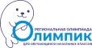
Для обучающихся 3–4 классов проводилась региональная олимпиада по русскому языку, математике, окружающему миру «Олимпик». Ученики 7-ми общеобразовательных школ район приняли участие в олимпиаде. По итогам олимпиады (Приказ образовательного центра «Персей» от 29.12.2025 №85) 3 обучающихся признаны победителями олимпиады, 26 учеников – призёры.
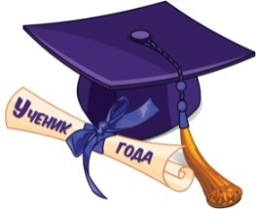
Традиционный конкурс среди обучающихся четвертых
классов школ Киренского округа «Ученик года – 2025»
прошел в декабре месяце.
Конкурсные испытания определили победителей и призеров районного конкурса:
- победитель - Карасов Сергей (МКОУ «СОШ с. Макарово»);
- призер II степени – Черных Юлия (МКОУ «СОШ № 1 г. Киренска»);
- призер III степени – Савелий Горбунов (МКОУ «ООШ с. Алымовка»);
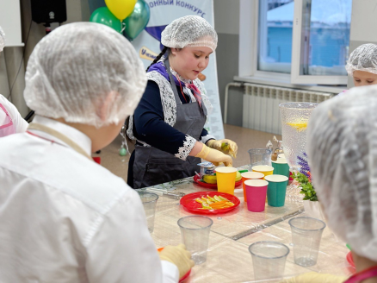
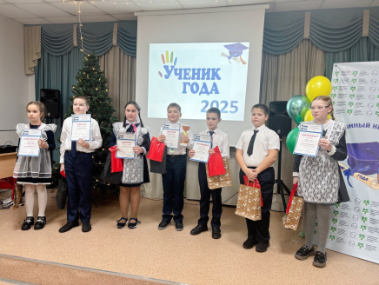
- участники конкурса: Щвецов Роман (СОШ № 5 г. Киренска), Добрынина Виктория (СОШ №6 г. Киренска), Кузнецова Екатерина (СОШ №3 г. Киренска), Бурков Ростислав (ООШ с. Кривошапкино).
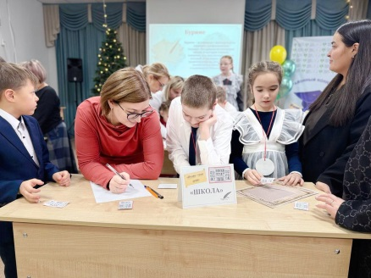
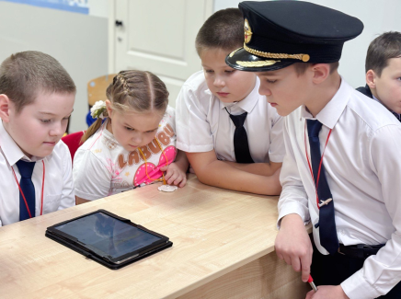
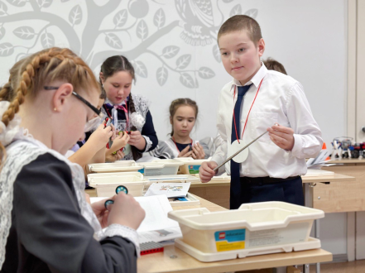

Традиционно прошел конкурс «Лучший ученик года-2025» для обучающихся 9 -11классов. На звание «Лучший ученик -2025» выдвинуто 6 конкурсантов: Яна Яковенко (СОШ № 1 г. Киренска), Валерия Горнакова (СОШ № 3 г. Киренска), Карина Герман (СОШ № 5 г. Киренска), Елизавета Каракотина (СОШ № 6 г. Киренска), Маргарита Рудых (СОШ п. Алексеевск) и Арина Большедворова (СОШ с. Макарово). По итогам конкурса победителем стала Яна Яковенко.
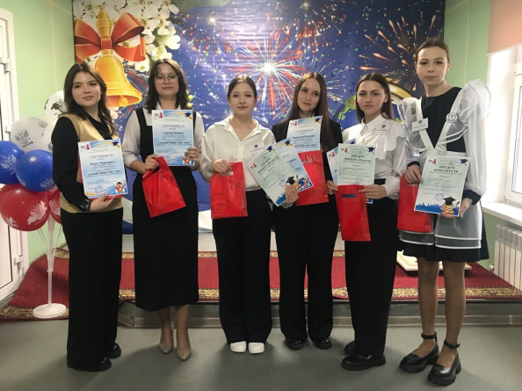
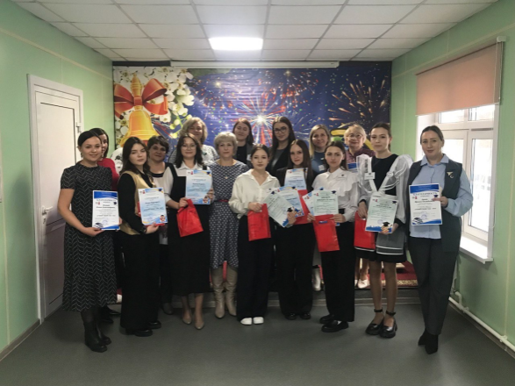

Арина Большедворова, ученица МКОУ «СОШ с. Макарово» представляла Киренский район на XXV региональном конкурсе «Лучший ученик года -2025», который прошел в образовательном центре «Персей». Конкурс был посвящен Году защитника Отечеству. Арина стала лауреатом III степени в номинации «Председатель совета обучающихся года».
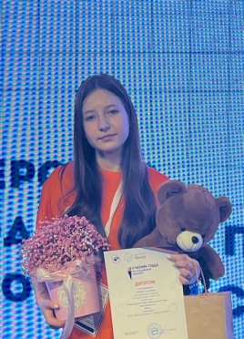
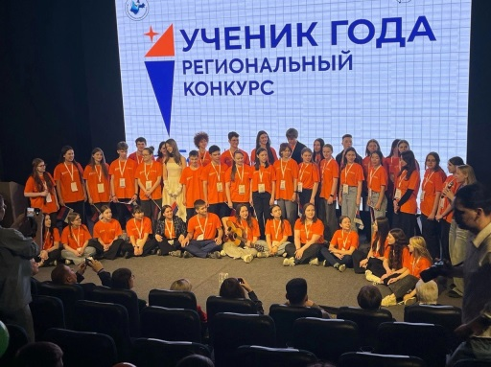

Среди многочисленных приемов работы, ориентированных на интеллектуальное развитие школьников, особое место занимают предметные олимпиады, викторины. Учащиеся школ округа активно принимают участие в муниципальных олимпиадах, организуемых окружными методическими объединениями.
Результативность участия в муниципальных конкурсах за 2025 год
 | Мероприятие | Результат
1 | Интеллектуальный конкурс по английскому языку для обучающихся 2-4 классов «Young Prodigy-2025» | 7 победителей, 15 призеров
2 | Интеллектуальный конкурс по английскому языку для обучающихся 5-6 классов «Mastersof English-2025» | 2 победителя, 20 призеров
3 | Математический конкурс «Своя игра» среди учащихся 5-6 кл. | командная игра
4 | Конкурс по математике и информатике «Светлячок-2025» среди обучающихся 5-6 классов | 1 победитель, 14 призеров
5 | Чемпионат по скоростному «Спилс-карты России-2025» среди обучающихся 9-11 классов | командная игра
6 | Викторина «Географический Олимп-2025» среди учащихся 5-8 классов | командная игра
7 | Конкурс-фестиваль «Мастер и подмастерье: Символ года-2025» | 4 победителя, 5 призёров
8 | Конкурс «Знай свою Конституцию» среди обучающихся 1-11 классов | 6 победителей, 8 призеров
9 | Викторина «Вокруг света» среди обучающихся 5-11 классов | 23 победителя, 49 призеров
10 | Викторина «Вокруг света» среди обучающихся 5-9 классов | 13 победителей  28 призеров
11 | Конкурс по русскому языку «Родник» среди обучающихся 5-11 классов | 3 победителя, 44 призёра
12 | Олимпиады «Знайка-2025» по математике, русскому языку, литературному чтению, окружающему миру (2- 4 класс) | 13 победителей  30 призеров
13 | Интеллектуальный конкурс «Первоклассный эрудит»  (1 класс) | 1 победитель  2 призера
14 | Конкурс по каллиграфии «Золотое перышко- 2025» для обучающихся 1- 4 классов | 5 победителей, 12 призеров
45 | Конкурс «Ученик года- 2025» для обучающихся 4 классов | 1 победитель, 2 призера
16 | Муниципальный этап Всероссийского конкурса сочинений «Без срока давности» | 2 победителя, 10 призеров
17 | Литературный конкурс «Читаем вместе», посвященный году Семьи | 42 победителей, 120 призеров
18 | Литературный конкурс «Читаем вместе», посвященный Году защитника отечества | 26 победителей, 64 призеров
19 | Предметная олимпиада для детей с ОВЗ «ЛиС-2025» | 1 победитель, 5 призеров
20 | Муниципальный этап всероссийского конкурса «Читаем Алберта Лиханова: книги о совести и доброте» | 4 победителя, 8 призеров
21 | Муниципальная дистанционная викторина «БиоХим-2025» среди обучающихся 5-11 классов | 8 победителей, 42 призера
22 | Конкурс чтецов в начальной школе «Честь и слава на все времена», посвященный году Защитника Отечества | 8 победителей, 24 призера

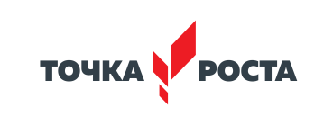
В районе действуют 11 центров образования «Точка роста»: 3 центра – цифрового и гуманитарного профилей и 8 центров - естественно - научной и технологической направленности. Центры «Точка роста» является частью образовательной среды общеобразовательной организации, на базе которой осуществляется:

- преподавание учебных предметов из предметных областей «Естественно - научные предметы», «Обществознание и естествознание», «Математика и информатика», «Технология», «Основы безопасности жизнедеятельности»;
- внеурочная деятельность для поддержки изучения предметов данных направленностей;
- дополнительное образование детей по программам естественно научной и технической направленностей;
- проведение внеклассных мероприятий для обучающихся; организация образовательных мероприятий, в том числе в дистанционном формате с участием обучающихся из других образовательных организаций.
Педагогические работники Центров стремятся обеспечить школьников возможностью получать качественное и доступное образование, подготавливают успешных, мотивированных на творчество и современную инновационную деятельность обучающихся.
Обучающиеся центров образования стараются принимать активное участие в мероприятиях всероссийского, регионального и муниципального уровней.
Результативность участия центров «Точка роста» в мероприятиях
№ п/п | Наименование мероприятия
1 | Областной конкурс на лучший проект по патриотическому воспитанию, посвященного памяти дважды Героя Советского Союза Белобородова А.П.
2 | Межрегиональнаяквест-игра «На перекрестке наук»
3 | XI Всероссийский конкурс проектно-исследовательских работ «Грани науки-2025»
4 | «Межрегиональный конкурс проектов по робототехнике «Робот-помощник»
5 | Научно-практическая конференция «Исследователь природы Восточной Сибири»
6 | Межрегиональный конкурс «Сказочный мир детского ТВ»
7 | Всероссийская олимпиада «Здоровая олимпиада»
8 | VIII Международная Верещагинская Байкальская конференция
9 | Всероссийский конкурс научно-исследовательских проектов «Исследуя родной край»
10 | Межрегиональная викторина «Цифровой калейдоскоп»
11 | Региональная викторина «ИнфоЭрудит»
12 | Всероссийская олимпиада для 7-11 классов ЦО «Точка роста» в рамках проекта «Центры образования «Точка роста»: цифровой шаг с ЯКласс»
13 | Районный чемпионат по конструированию CUBORO,посвященный 105-летнему юбилею Управления образования администрации Киренского муниципального района 15 команд
14 | Районный чемпионат по конструированию CUBORO 15 команд
15 | Районный робототехнический фестиваль юных инженеров-конструкторов «ПРОЕКТ ПОБЕДЫ»
16 | Районный робототехнический конкурс юных инженеров-конструкторов «РОБОТЕХ – ЗАЩИТНИКИ ОТЕЧЕСТВА» 15 команд
17 | Районный конкурс «Мастер и подмастерье: Символ года 2026» в рамках РИП
18 | Районная конференция исследовательских, реферативных и проектных работ обучающихся центров образования «Точка роста»
19 | Районный вызов-марафон «Моя Точка роста!» для педагогов и обучающихся центров образования «Точка роста»
 | Районный конкурс видеороликов «Умею! Научу!» для обучающихся и педагогов центров образования «Точка роста» в рамках работы РИП по треку «Учитель-учитель», «Ученик-ученик»
В конце учебного года традиционно проводится конкурс между центрами образования «Точка роста» по итогам работы за год. По итогам районного конкурса «Лучший центр образования «Точка роста» - 2025» победителями стали центры образования:
- среди центров цифрового и гуманитарного профилей – центр образования МКОУ «СОШ с.Макарово» (руководитель - Карасова Т.О.);
- среди центров естественно-научной и технологической направленностей – центр образования МКОУ «СОШ № 6 г. Киренска» (руководитель - Лаптева Т.Н.).
Традиционно прошло торжественное чествование победителей и призеров районных мероприятий среди обучающихся начальных классов «Вперед, к звездам!». Заслуженные награды получили более 80-ти обучающихся начального звена школ Киренского района, которые стали участниками районной предметной олимпиады «Знайка», районного конкурса «Золотое перышко – 2025», районного интеллектуального конкурса «Первоклассный эрудит – 2025», районного конкурса «Youngprodigy». Победители и призеры получили Дипломы, медали и кубки, а также сладкие призы. Педагогам-наставникам ребят вручены благодарности.
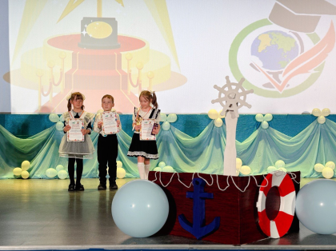
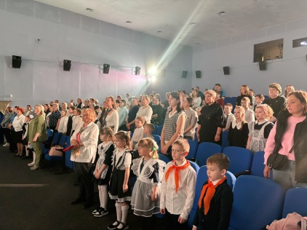

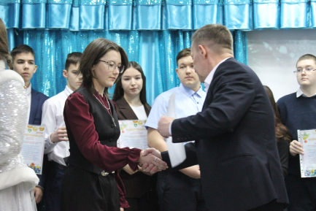
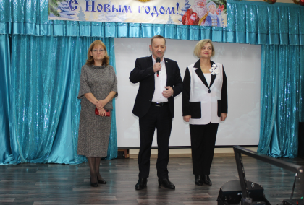
Одним из мероприятий по поддержке одаренных и талантливых детей является ежегодный новогодний прием мэра Киренского муниципального района. На прием мэра были приглашены 30 обучающихся из образовательных организаций города и района. Это отличники и хорошисты учебы, победители олимпиад, конкурсов, соревнований и активные участники в общественной жизни школы и района.
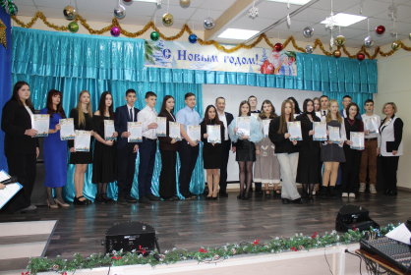

Для выпускников школ, окончивших школу с аттестатом о среднем общем образовании с отличием и награжденных медалью «За особые успехи в учении» I и II степени проведен торжественный прием мэра Киренского района. Заслуженные награды, в том числе сертификаты на стипендию мэра, за труд, талант, усердие, активную жизненную позицию получили четырнадцать выпускников Киренского района.
Награжденные медалью «За особые успехи в учении» I степени
№ | Ф. И. О. выпускника | Образовательная организация
1. | Карпов Степан Дмитриевич | МКОУ «Средняя школа № 5 г. Киренск»
2. | Кузакова Татьяна Николаевна | МКОУ «Средняя школа № 5 г. Киренск»
3. | Карманова Софья Борисовна | МКОУ «Средняя школа № 1 г. Киренска»
4 | Парилова Инга Руслановна | МКОУ «Средняя школа № 3 г. Киренска»
Награжденные медалью «За особые успехи в учении» II степени
№ | Ф. И. О. выпускника | Образовательная организация
1. | Фролов Илья Денисович | МКОУ «Средняя школа № 1 г. Киренска»
2. | Фролова Юлия Дмитриевна | МКОУ «Средняя школа № 1 г. Киренска»
3. | Макаренко Валерия Андреевна | МКОУ «Средняя школа № 1 г. Киренска»
4. | Малков Павел Дмитриевич | МКОУ «Средняя школа № 1 г. Киренска»
5. | Кузнецова Алина Александровна | МКОУ «Средняя школа № 1 г. Киренска»
6 | Инешина Евгения Сергеевна | МКОУ «Средняя школа № 5 г. Киренск»
7 | Скорнякова Виктория Андреевна | МКОУ «Средняя школа № 5 г. Киренска»
8 | Касаткина Оксана Денисовна | МКОУ «Средняя школа № 6 г. Киренска»
9 | Пороховниченко Степан Александрович | МКОУ «Средняя школа № 6 г. Киренска»
10 | Тушминская Оксана Андреевна | МКОУ «СОШ с. Макарово»

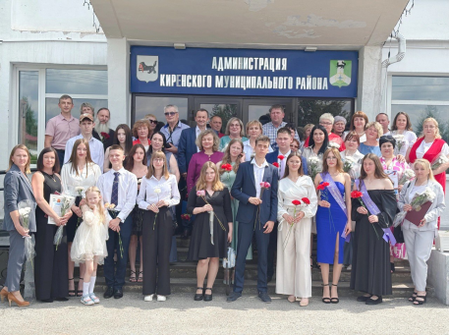
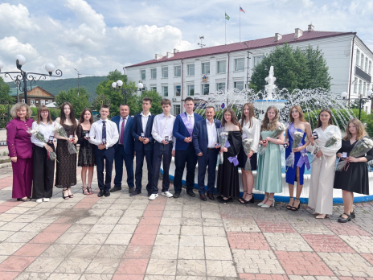
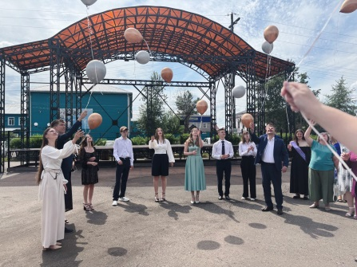
3.3. Работа по профилактике правонарушений несовершеннолетними
Приоритетным направлением деятельности по созданию условий, обеспечивающих права граждан на получение обязательного общего образования, является работа по учету и сохранению контингента обучающихся. В течение 2025 года школами и управлением образования осуществлялся мониторинг посещаемости обучающихся. В 2025 году нет учащихся уклоняющихся от обучения.
На основании п.4 ст.14 Федерального закона от 24.06.1999 № 120–ФЗ «Об основах системы профилактики безнадзорности и правонарушений несовершеннолетних», а также Федерального закона от 29.12.2012 № 273-ФЗ «Об образовании в Российской Федерации» организован учет несовершеннолетних, совершивших правонарушения, антиобщественные действия. С обучающимися, поставленными на учет, организуется совместная межведомственная реабилитационная и профилактическая работа педагогического коллектива учреждения и органов системы профилактики.
Количество несовершеннолетних, состоящих на персонифицированном учёте составляет 40 человек (1,9 % от общего количества учащихся), из них на учете в КДН и ЗП и ГДН состоит – 15 человек; на внутришкольном учете – 25 учащихся.
Количество обучающихся, состоящих на внутришкольном учёте

Количество обучающихся, состоящих на всех видах профилактического учета, в разрезе каждой школы
№ | Образовательное учреждение | 2023г. | 2024г. | 2025г.
1 | МКОУ СОШ № 1г. Киренска | 2 | 4 | 5
2 | МКОУ СОШ № 3 г. Киренска | 2 | 2 | 13
3 | МКОУ СОШ № 5 г. Киренска | 2 | 2 | 9
4 | МКОУ СОШ № 6 г. Киренска | 3 | 3 | 2
5 | МКОУ ООШ № 9 г. Киренска | 2 | 2 | 1
6 | МКОУ СОШ п. Алексеевск | 2 | 4 | 3
7 | МКОУ СОШ с. Алымовка | 5 | 3 | 1
8 | МКОУ СОШ п. Юбилейный | 5 | 0 | 3
9 | МКОУ СОШ с. Петропавловское | 1 | 0 | 0
10 | МКОУ СОШ с. Макарово | 3 | 5 | 1
11 | МКОУ СОШ с. Кривая Лука | 0 | 1 | 2
12 | МКОУ ООШ с. Коршуново | 0 | 0 | 0
13 | МКОУ НОШ с. Кривошапкино | 1 | 0 | 0
 | Итого | 28 | 26 | 40
С целью профилактики асоциального поведения, вредных привычек, формирования здорового образа жизни в 2025 году в образовательных организациях проводятся мероприятия профилактической направленности, в том числе дистанционно.
В течение учебного года проведено 10 профилактических недель:
1. «Высокая ответственность», неделя приурочена к Всероссийскому дню солидарности в борьбе с терроризмом. В рамках мероприятия были проведены классные часы на тему "Жизнь по законам - принуждение или разумный выбор?" с участием сотрудников МО МВД России «Киренский». Организованы: акция «Я рисую мир», флешмоб «Танец дружбы», викторина "Права и обязанности подростка», дружеские встречи по баскетболу и футболу среди обучающихся, рейды старшеклассников «Детство. Порядок. Закон». Родители (законные представители) приняли участие в областном родительском собрании и в анкетировании по вопросам, связанным с просветительской деятельности в области воспитания детей.
2. «Разноцветная неделя», неделя приурочена ко Всемирному дню предотвращения самоубийств, дала возможность проявить индивидуальность каждому ребёнку. В рамках Единой недели профилактики деструктивного поведения приняли участие 1649 обучающихся, 310 родителей и 132 педагога.
Пять разноцветных дней стали днями психологической разгрузки и снятия эмоционального напряжения у детей. Все мероприятия были нацелены на сплочение ученических коллективов и на проявление своего «я».
3. «Будущее в моих руках», неделя посвящена Всемирному дню трезвости. Мероприятия были организованы с целью привлечение внимания молодежи к собственному здоровью, формирования у школьников сознательного отношения к здоровью, на повышение уровня информированности подростков о последствиях негативного поведения и популяризацию ценностей здорового образа жизни. Всего в мероприятиях было задействовано 1746 человек, включая социальные организации-партнеры. Проведены общешкольные акции «Настроение школы», «Подари улыбку классу».
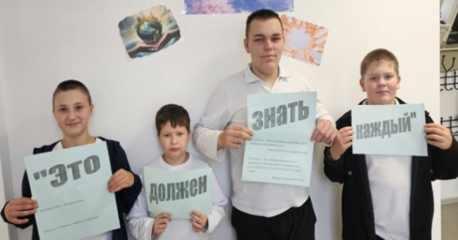
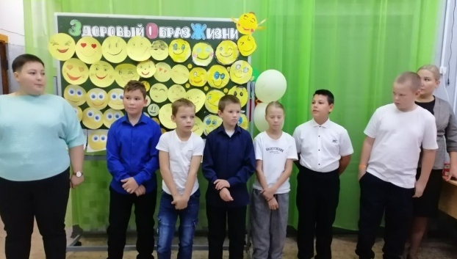

Классные часы, тренинги на тему профилактики употребления алкоголя и последствий употребления с участием специалистов: врача-нарколога, сотрудников ПДН, специалиста по профилактики наркомании. Организован просмотр фильмов «Алкоголизм: вред и последствия», распространение памяток, буклетов «Помощь рядом». Проведены интерактивные игры «Выход» (о последствиях употребления алкоголя), квест-игра «Мы за здоровый образ жизни!», направленные на формирование культуры ЗОЖ.
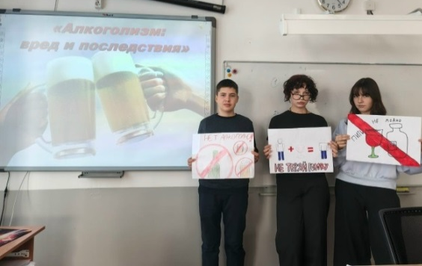
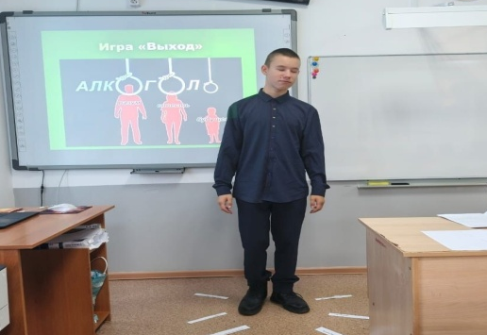

Проведены родительские собрания с использованием методических рекомендаций ГКУ «ЦПРК»: «Родители, дети, привычки, здоровье», «Семейные ценности и традиции. Воспитательный потенциал семьи», «Неразлучные друзья – взрослые и дети».
4. «Единство многообразия», профилактическая неделя, направлена на формирование толерантного отношения к различным проявлениям многообразия, развитие навыков уважительного общения, профилактику конфликтных ситуаций и укрепление школьного единства среди обучающихся, формирование и развитие у обучающихся отрицательного отношения к экстремистским проявлениям. Проведено более 100 мероприятий. Среди них:
- Радиопередача «Маяк уважения 21 века», посвященная межнациональному и межкультурному взаимодействию.
- Информационно-медийные ролики по теме «Герои нашего времени».
- Круглый стол «Как стать супергероем уважения, дружбы и доброты».
- Флешмоб "Если друг не смеется, ты включи ему солнце".
- Акция "Синяя лента", направленная на визуальное объединение школьного коллектива вокруг общих ценностей.
- Интерактивная викторина "Мы разные, мы вместе!"
- Тренинг "Разрешение конфликтов", практическое занятие по освоению техник конструктивного диалога и нахождению компромиссных решений в конфликтных ситуациях и другие
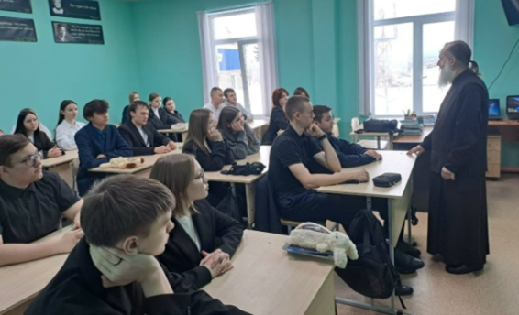
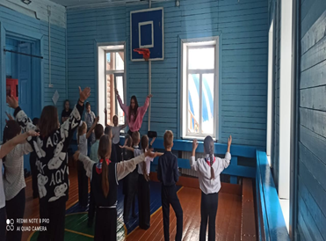

5. «Мы за чистые легкие», неделя профилактики употребления табакокурения. Организованы выставки творческих работ «Мы за чистые легкие!»; просмотр мультфильмов «Мы за чистые легкие!», оформлены тематические стенды. На сайтах образовательных организаций размещены буклеты по профилактике употребления табачных изделий. Педагогами школ совместно с представителями МО МВД проведены беседы для обучающихся школы, на которых затронуты темы потребления табакосодержащих продуктов.
6. «Здоровая семья», неделя приурочена к Всемирному дню борьбы со СПИДом. Проведены мероприятия: классные часы, библиотечные уроки «Здоровая семья – здоровая нация», «Как сберечь свое здоровье», «Здоровая семья – здоровые дети – здоровая Россия», «Здоровье, как и жизнь, личное богатство»; спортивные мероприятия «Веселые старты». Проведены профилактические беседы с представителями ОГБУЗ «Киренская РБ» «Здоровая семья» (профилактика ВИЧ-инфекции и пропаганда нравственных и семейных ценностей).
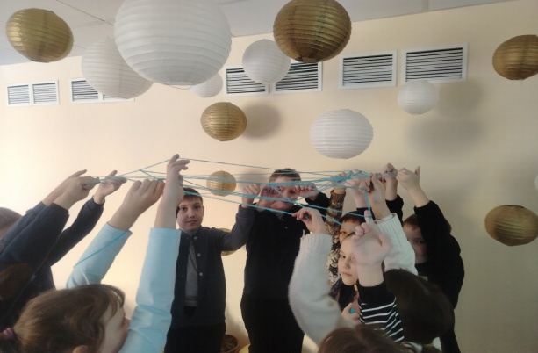
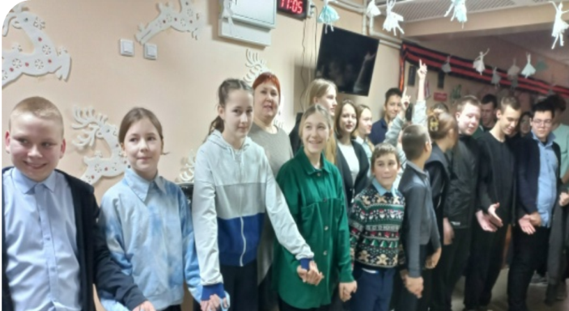
7. «Равноправие», неделя посвящена Всемирному дню прав человека. В рамках профилактической недели проведены общешкольные информационные линейки «12 декабря – День Конституции РФ», классные часы в рамках цикла мероприятий «Разговоры о важном». Выпущены буклеты для учащихся 1 - 11 классов по правовой информации «Знай свои права и обязанности». Оформлены стенды по правовой информации, с размещением детского телефона доверия. Проведено анкетирование для учащихся «Твои права и обязанности». Сотрудниками прокуратуры, полиции, КДН, ТИК проведены встречи с обучающимися по вопросам соблюдения законодательства РФ. В контексте уроков, классных часов «День Конституции» учащиеся написали коллективное письмо – свои пожелания - «поправки» в Конституцию РФ.
8. «Дружить здорово!», областная неделя по профилактике буллинга. Проведены классные часы, библиотечные уроки, акция «Ты+Я=Друзья», игра «Хорошо или плохо», тренинг «Ребята, давайте жить дружно!». Среди обучающихся проведено анкетирование с целью выявления проблемы буллинга. Организована выставка плакатов «Вместе мы сила!». Обучающимся и педагогам был предложен интерактив (игры, дискуссии, тренинги ). Тренинг «Понимать себя и других» проведен с целью помочь участникам научиться повышать самооценку и уверенность в себе. Для старших подростков организованы просмотр социальных роликов на тему «Буллинг», информационно-медийные тематические перемены, психологические мастер-классы («Пазл дружбы», «Ты важен. Ты нужен. Ты не один»), онлайн-тест "Травля – это не игра. Травля это насилие". Родители стали участникамии многих событий.
9. «Независимое детство», неделя по профилактике употребления психоактивных веществ. Проведены мероприятия: акции «Подари браслет другу»; «Мы выбираем жизнь!»; профилактические беседы: «Здоровый образ жизни», «В моей жизни много разного: и трудного, и классного», «Сделай правильный выбор», «Умение сказать «Нет», «Выход есть!» и «Наркомании твёрдое нет!»; организован просмотр видеофильмов: «Наркотики. Лучшее, что придумал дьявол», «Тайное погружение», «Умей сказать НЕТ!», «Реальная жизнь – без наркотиков», «4 ключа к твоим победам!»; танцевальный флешмоб «Дети выбирают здоровье». Актуализирована информация на стендах «Здоровье+»
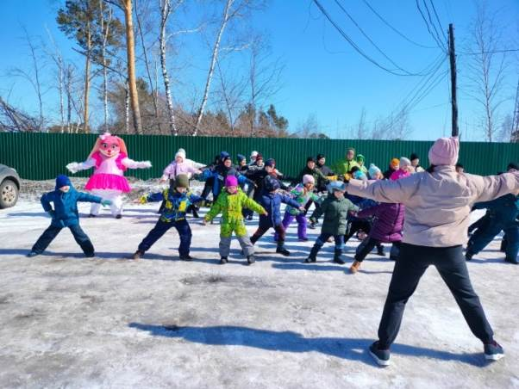
10. «Жизнь! Здоровье! Красота!», неделя посвященна Всемирному дню здоровья. К проведению Недели активно подключились советники директоров по воспитанию (Навигаторы детства), РДДМ «Движение первых», а также воспитанники дошкольных учреждений. С обучающимися проведены инструктажи по предупреждению травм и несчастных случаев. В школах проведены тематические дни: «День здорового питания», Единый ИНФОурок безопасности «PROбезопасность», «Навигатор взросления», «Меллмарт» - вопросы на заборе», «День здоровья», День физкультуры и спорта, День отказа от вредных привычек, День эмоционального здоровья. Организованы просмотры фильмов: «Что такое здоровье», «Письмо отца», «Жизнь прекрасна», «5 продуктов долгожителей». Проведены классные часы: «Вкусное бывает вредным», «Типы несчастных случаев», Всероссийский урок здоровья, профилактическая акция "Безопасное окно", спортивный флешмоб «Мы выбираем спорт!», музыкальные зарядки «Мы против гиподинамии!», турнир по спортивной игре «Снайперы». Проведено общешкольное родительское собрание «Безопасный интернет»
По итогам 2025 года в 13 общеобразовательных организациях района действуют наркопосты с охватом 2079 человек (100% от общего количества обучающихся). На учете в четырех образовательных организациях за употребление ПАВ по различным основаниям состоит 12 обучающихся, из них за устойчивое курение – 7 человека, за употребление спиртных напитков – 4 человека, за употребление токсических веществ -1человек
С целью раннего выявления факторов риска вовлечения обучающихся в аддиктивное поведение, формирования зависимости от наркотических и психоактивных веществ все образовательные организации приняли участие в социально-психологическом тестировании (СПТ).
В 2025 году охват обучающихся, принявших участие в СПТ, составил 773 человека - 99,6% от общего количества, подлежащих СПТ (это на 3% выше, чем данный показатель в 2024 году). Количество обучающихся, не прошедших СПТ - 3 человека (2 - 1,1% МКОУ СОШ № 5 г. Киренска, 1 - 1,1% МКОУ СОШ № 1 г. Киренска). Прослеживается тенденция к снижению показателей в группах с высокой и высочайшей вероятностью проявления рискового поведения по сравнению с 2024-2025 учебным годом:
- 53 человека (6,7%) - группа с высокой вероятностью проявлений рискового (в том числе аддиктивного) поведения. Это на 36 чел. или на 3,8% меньше прошлогоднего показателя (2024-2025 г. – 89 человек или 10,5%)
- 33 человека (4,3 %) - группа с высочайшей вероятностью проявлений рискового (в том числе аддиктивного) поведения. Это на 46 человек или на 5% меньше показателя 2024-2025 учебного года (2024-2025 г. – 79 человек или 9,3%).
Наибольшая доля респондентов «группы риска» с высочайшей вероятностью проявлений рискового (в том числе аддиктивного) поведения наблюдалась среди учеников 11-х классов – 9 человек.
По результатам проведенного анализа даны рекомендации по психолого-педагогическому сопровождению детей «группы риска». Высочайшая вероятность проявлений рискового (в том числе аддиктивного) поведения выявлена в 6 общеобразовательных организациях, что составляет 46,1% от общего числа школ, принявших участие в СПТ. Снижение значения по сравнению с 2024-2025 учебным годом на 15,9%
Образовательные организации, в которых выявлены обучающиеся с высочайшей вероятностью проявления рискового поведения
ОО | Количество обучающихся, подлежащих СПТ | Количество обучающихся, принявших участие в СПТ | % от общего количества подлежащих тестированию | Обучающиеся с высочайшей вероятностью рискового поведения
 |  |  |  | всего | %
МКОУ СОШ № 1 г. Киренска | 202 | 201 | 99,5% | 5 | 2,5%
МКОУ СОШ № 3 г. Киренска | 126 | 126 | 100% | 7 | 5,6%
МКОУ СОШ № 5 г. Киренска | 167 | 165 | 98,8 | 13 | 7,8%
МКОУ СОШ № 6 г. Киренска | 88 | 88 | 100% | 5 | 5,7%
МКОУ ООШ с. Алымовка | 15 | 15 | 100% | 2 | 13,3%
МКОУ СОШ с. Макарово | 25 | 25 | 100% | 1 | 4,0%
ИТОГО: | 623 | 620 | 99,5% | 33 | 5,3 %
С учетом данных СПТ управлением образования рекомендовано школам откорректировать планы воспитательной профилактической работы, в том числе профилактические мероприятия, направленные для выработки адресных мер по профилактике деструктивного поведения, согласно методических рекомендаций ФГБНУ «Центр защиты и прав детей» г. Москва и ГКУ «Центр профилактики, реабилитации и коррекции» г. Иркутск.
Во взаимодействии органов и учреждений системы профилактики безнадзорности и правонарушений несовершеннолетних в сфере профилактики употребления учащимися наркотических средств и психотропных веществ сотрудниками МО МВД России «Киренский» принят «Межведомственный план мероприятий по профилактике употребления несовершеннолетними алкогольной продукции, наркотических средств, психотропных веществ, новых потенциально опасных психоактивных веществ, табака, никотинсодержащей продукции, а также по недопущению нарушения Закона Иркутской области № 7-ОЗ в части нахождения несовершеннолетних в запрещенных местах, в том числе в ночное время без сопровождения родителей (законных представителей), на 2025-2026 учебный год» (утвержден приказом от «29» 08.2025г. № 156/1)
Межведомственное профилактическое взаимодействие по противодействию распространению наркомании среди несовершеннолетних основывается на следующих принципах:
- согласованности взаимодействия органов и учреждений системы профилактики, отвечающих за различные аспекты системы противодействия распространению наркомании в Киренском муниципальном округе в рамках своей компетенции (органы и учреждения образования, здравоохранения, социальной защиты населения, правоохранительные органы, комиссии по делам несовершеннолетних и защите их прав и другие);
- взаимного информирования о принимаемых мерах по профилактике наркомании;
- согласованности действий специалистов различных профилей (педагогов, воспитателей, школьных и медицинских психологов, врачей психиатров-наркологов, социальных педагогов, сотрудников аппаратов комиссий по делам несовершеннолетних и защите их прав, сотрудников правоохранительных органов и других).
С целью профилактики суицидальных проявлений для специалистов психолого-педагогического сопровождения проведено совещание по вопросам психологического сопровождения детей «группы риска», актуализации плана профилактической работы, внедрению превентивных программ по укреплению жизнестойкости среди детей (в рамках работы РМО педагогов-психологов и социальных педагогов).
В системе профилактической работы предусмотрены мониторинговые мероприятия по выявлению фактов жестокого обращения с детьми, организована систематическая работа по обеспечению превентивных мер выявления семей, относящихся к группе риска по факту жестокого обращения с детьми. С родителями (законными представителями) проводится информационная, индивидуально-профилактическая работа по данному направлению. С руководящими и педагогическими работниками отработан алгоритм действий в случае выявления фактов жестокого обращения с детьми.
С целью эффективной организацией профилактической работы с обучающимися во всех образовательных организациях введен «Навигатор профилактики», разработанными ФГБОУ ВО «Московский государственный психолого-педагогический университет» по заказу Министерства просвещения. В целях повышения эффективности профилактики правонарушений и антиобщественных действий несовершеннолетних, в 13 общеобразовательных учреждениях района продолжена работа служб школьной медиации и службы примирения. Деятельность направлена на формирование безопасного пространства детей и взрослых, путем содействия воспитанию культуры конструктивного поведения в конфликтных ситуациях.
В СОШ № 1 г. Киренска, СОШ № 5 г. Киренска, СОШ № 3 г. Киренска, СОШ п. Алексеевск имеется школьный уполномоченный по правам ребенка. На информационных стендах, официальных сайтах образовательных учреждений, в электронном дневнике размещена информация о телефонах «доверия», правоохранительных органов, учреждений и организаций органов здравоохранения, оказывающих медицинскую помощь.
В целях профилактики конфликтных ситуаций среди несовершеннолетних, предотвращения фактов буллинга образовательные организации включены в реализацию регионального антибуллингового проекта «Новое школьное пространство». Управлением образования разработан план мероприятий («дорожная карта») по реализации проекта по профилактике буллинга в общеобразовательных организациях Киренского района на 2023-2025годы, утвержденный приказом управления образования администрации Киренского муниципального района № 233 от 04.09.2023г. Информация о проекте размещена на официальном сайте управления образования https://киренск-обр.рф/realizatsiya-proekta-po-profilaktike-bullinga-2/
Мероприятия по профилактике случаев вовлечения несовершеннолетних в совершение преступлений, других противоправных и (или) антиобщественных действий отражены в муниципальной программе Киренского района «Профилактика безнадзорности и правонарушений несовершеннолетних на территории Киренского района на 2021-2027гг.», утвержденной постановлением администрации Киренского муниципального района № 549 от 15.10.2020г. (с изменениями от 05.07.2023 г. № 397).

3.4. Дополнительное образование детей.

В целях исполнения Распоряжения Правительства Иркутской области от 04.07.2019 года № 460-рп «О внедрении целевой модели развития региональной системы дополнительного образования детей в Иркутской области», организации дополнительной и внеурочной занятости детей и подростков в Киренском районе, программы дополнительного образования реализуют учреждения дополнительного образования – 1; образовательные учреждения (школа, детский сад) – 2; учреждения культуры (МКОУ ДО ДШИ им. А. В. Кузакова) – 1; частные предприятия – 4.
В целях организации дополнительной и внеурочной занятости детей и подростков на базе МАУ ДО ДЮЦ «Гармония», других образовательных организаций осваивают дополнительные общеразвивающие программы 2403 ребенка в возрасте от 5 до 18 лет, что составляет 72,6% от общего числа детей этого возраста Киренского района. Данный показатель в 2025 году повысился относительно аналогичного периода 2024 года за счет введения в штатное расписание МАУДОДЮЦ «Гармония» внешних совместителей из отдаленных образовательных организаций Киренского муниципального района.
В МАУ ДО ДЮЦ «Гармония» реализуются дополнительные общеразвивающие программыпо различным направленностям.
№ | Направленность | Кол-во объединений | Кол-во обучающихся
1 | Социально-гуманитарная | 15 | 265
2 | Туристко-краеведческая | 1 | 14
3 | Физкультурно-спортивная | 21 | 426
4 | Естественнонаучная | 8 | 137
5 | Художественная | 14 | 287
6 | Техническая | 0 | 0
7 | Школа раннего развития | 0 | 0
 | ИТОГО: | 58 | 1129
В рамках федерального проекта «Молодежь и дети» Национального проекта «Образование» в 2025 году детско-юношеским центром было проведено более 70 мероприятий. Самыми массовыми стали:
- Районная военно-спортивная игра «Зарничка»;
- Конференция по декоративно-прикладному творчеству среди воспитанников детских садов, обучающихся школ;
- Муниципальный этап конкурса «Художественного чтения», посвященный 80 - летию Победы в Великой Отечественной войне «Как хорошо на свете без войны»;
- Научно-практическая конференция школьников, посвященная Году защитника Отечества, 80-летию Победы в Великой Отечественной войне;
- Фестиваль-конкурс хореографических коллективов «Таланты России»;
- Первенства и турниры по баскетболу, волейболу, мини - футболу, футболу, настольному теннису, шахматные турниры;
- Чемпионат по пауэрлифтингу, силовому двоеборью, приседаниям, жиму лежа, народному жиму, становой тяге и пауэрспорту по версиям IPL/СПР.
- Всероссийский турнир «Кубок Байкала» по пауэрлифтингу, силовому двоеборью, жиму лежа, народному жиму, становой тяге, пауэрспорту, армлифтингу и стритлифтингу по версиям IPL/СПР/WAF/САР/WSF, г. Иркутск, где 2 воспитанников МАУ ДО ДЮЦ «Гармония» стали победителями и призерами.
- Лыжня России – 2025, и другие.
Команды юношей и девушек неоднократно выезжали на соревнования по баскетболу, настольному теннису в г. Усолье-Сибирское, г. Иркутск, по волейболу в г. Усть-Кут, г. Шелехов, по лыжным гонкам в г. Ангарск, г. Байкальск.
В период летних каникул, при поддержке ОГКУ «Центр занятости населения Киренского района» несовершеннолетние, достигших возраста 14 лет, из малообеспеченных семей трудились на учебно - опытном участке МАУ ДО ДЮЦ «Гармония». Организована работа пяти лагерей дневного пребывания: «Школа лидера» - 80 человек, «Спортивно-тренировочные сборы» - 35.
В летний период, на базе лагеря дневного пребывания, проходили вожатскую практику 4 обучающихся профильного психолого-педагогического класса. В 2025 году из 4 выпускников профильного класса 3 человека (75%) поступили в профильные средне-специальные образовательные учреждения Иркутской области.
Увеличилось число участников сдачи норм ВФСК «Готов к труду и обороне». Активное участие принимают в данном мероприятии выпускники общеобразовательных организаций. В 2025 году впервые воспитанники МКДОУ приняли активное участие в сдаче норм ГТО.
В рамках военно-патриотического воспитания школьников стало традиционным проведение военно-спортивной игры «Зарничка» для обучающихся 1-4 классов (8 – 10 лет) и «Зарница 2.0», для обучающихся двух возрастных категорий 11-13 лет и 14-17 лет, приняли участие более 130 несовершеннолетних. В зональном этапе приняли участие юнармейцы МКОУ СОШ п. Алексеевск и МКОУ СОШ № 1 г. Киренска.
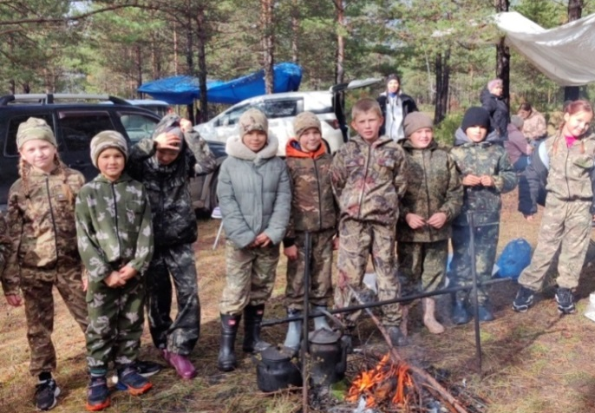
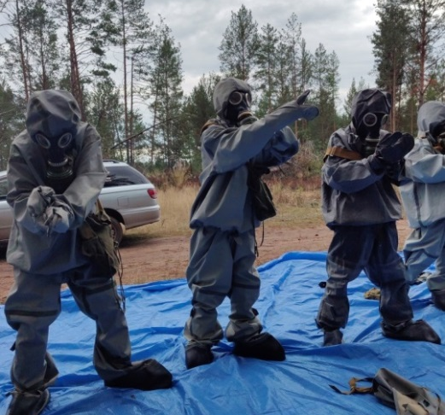

В целях укрепления материально-технической базы МАУ ДО ДЮЦ «Гармония» приобретено спортивное оборудование на сумму 141 687, 00 рублей из средств областного и местного бюджетов.
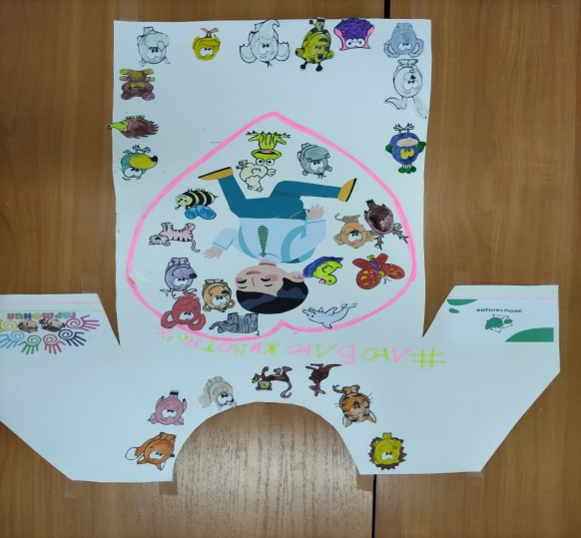
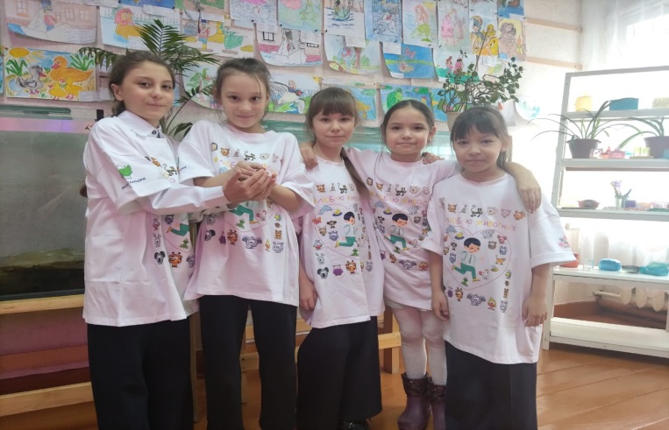
В 2025 году воспитанники «Экостанции», занимающиеся по программе «Мы твои друзья» приняли участие во Всероссийском конкурсе от торгового дома «Школьник», где разрабатывали дизайн футболок, с логотипом образовательного учреждения. Вошли в тройку победителей и получили главный приз – 20 футболок.
В течение 2025 года коллектив «Экостанции» участвовал во Всероссийской акции «БумБатл», в поддержку президентского нацпроекта «Экологическое благополучие». Педагоги и тренеры-преподаватели активно участвуют в конкурсах профессионального мастерства и районных методических неделях.
В 2025 году Кобелева И.Г., тренер-преподаватель МАУ ДО ДЮЦ «Гармония», стала победителем муниципального этапа и лауреатом регионального конкурса «Сердце отдаю детям», также Ирина Геннадьевна стала победителем на соискание премии Губернатора Иркутской области «Лучший педагогический работник в сфере дополнительного образования детей».

Движение первых
Движение Первых сегодня стало неотъемлемой частью жизни детей и молодёжи, а также их наставников и родителей. Это пространство возможностей, где каждый может раскрыть свой потенциал, найти единомышленников и реализовать значимые инициативы.
На официальной платформе будьвдвижении.р.ф. зарегистрировано 1648 участников, среди которых не только обучающиеся, но и наставники, родители, а также партнёры, активно поддерживающие развитие движения.
Особое внимание уделяется развитию тематических сообществ. Сегодня у нас работают «Юннаты Первых», «Хранители истории», научные клубы, волонтёрские отряды, спортивное сообщество, медиацентры, сообщество наставников и, что особенно ценно, родительское сообщество «Родные-любимые». Каждое из этих направлений даёт участникам возможность проявить себя, развивать навыки, формировать активную гражданскую позицию и вносить вклад в общественную жизнь.
В 2025 году было реализовано более 53 проектов муниципального, регионального и федерального уровней. Эти проекты охватывают различные сферы: от добровольчества и патриотического воспитания до науки, творчества и спорта. Участие в них позволяет ребятам не только приобретать новые знания и опыт, но и видеть реальные результаты своей деятельности.
Наши первичные отделения активно вовлечены в работу Движения, они не только участвуют в мероприятиях, но и сами выступают инициаторами и организаторами собственных проектов и акций.
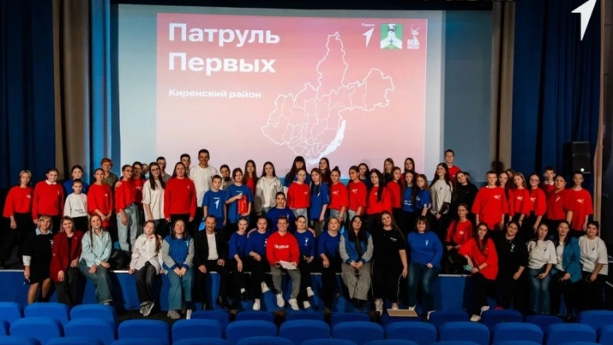

Важнейшей частью Движения Первых является Совет Первых. Здесь инициативы самих ребят находят реальное воплощение. Это позволяет каждому участнику почувствовать свою значимость, ответственность и вклад в общее дело.
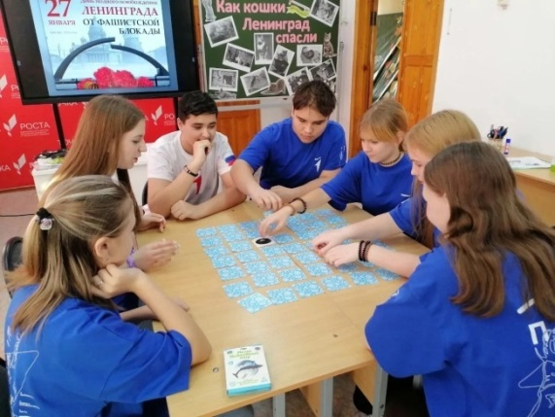
Среди наиболее значимых событий и достижений можно отметить участие и победу в региональном этапе проекта «Вызов Первых» команды МКОУ «ООШ с. Кривошапкино». Ярким событием стала поездка в Москву на Фестиваль детства родительского сообщества «Родные-любимые», которая объединила семью нашего муниципалитета и дала возможность обмена опытом на всероссийском уровне.
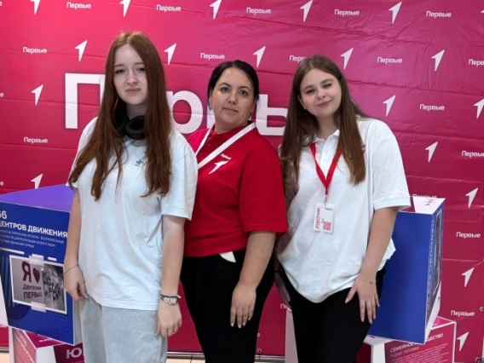

Высокий уровень подготовки показали команды, принявшие участие в региональном этапе «Зарницы 2.0» — юнармейцы МКОУ «СОШ № 1 г. Киренска» и МКОУ «СОШ п.Алексеевск» достойно представили свои первичные отделения. Значимым событием стал и региональный тур «Патруль Первых», который прошёл осенью 2025 года и объединил активных участников движения.
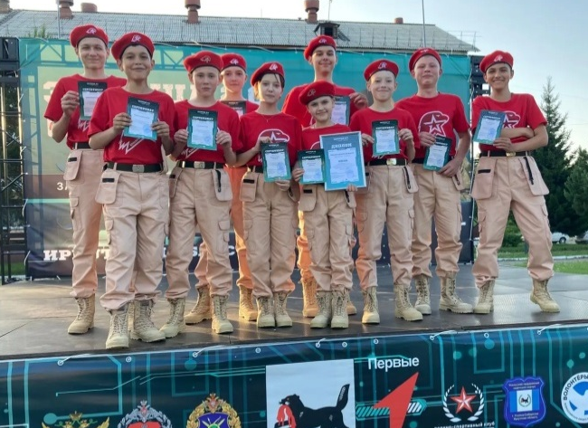

В рамках организации летней занятости особое внимание было уделено вовлечению детей в деятельность Движения Первых. Так, в каждом оздоровительном лагере был проведён «День Первых» Эти дни стали площадкой для общения, творчества, командной работы и раскрытия потенциала каждого ребёнка.
Кроме того, в рамках проекта «Хранители истории» в 2025 году была реализована значимая патриотическая инициатива: гражданам, впервые получающим паспорт, было вручено более 70 памятных обложек.
Отдельно стоит отметить участие представителей МКОУ СОШ 1 и МКОУ СОШ 6 в слёте Совета Первых и наставников, где обсуждались ключевые направления развития движения и формировались новые инициативы.
Также наши первичные отделения активно участвуют во Всероссийском конкурсе первичных отделений. По итогам второго сезона МКОУ СОШ №1 стала призёром, продемонстрировав высокий уровень организации работы, сплочённость команды и результативность реализуемых инициатив.
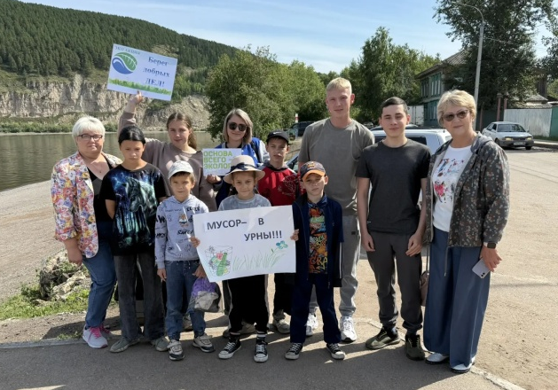
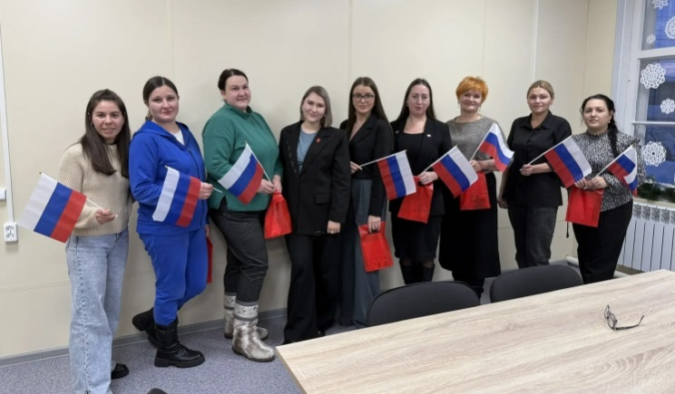
Большую роль играет добровольческая деятельность, волонтёрскими отрядами Первых реализовано более 300 добрых дел. Это и шефство над ветеранами, и помощь нуждающимся, и участие в социально значимых акциях. Финалом 2025 года стали значимые и яркие события, которые подвели итоги большой и плодотворной работы. Одним из ключевых мероприятий стал медиафорум «Медиаточка. Байкал», объединивший активных и творческих участников движения. По его итогам руководитель медиацентра местного отделения не только представила накопленный опыт, но и выступила на телевидении, продемонстрировав высокий уровень подготовки и значимость деятельности медиацентров.
Не менее важным событием стала конференция регионального отделения, где были подведены итоги работы и определены перспективы дальнейшего развития. Особой гордостью стало то, что активисты Совета Первых были отмечены благодарственными письмами Министерства образования за свою инициативность, активную гражданскую позицию и вклад в развитие движения.

3.5. Организация летнего отдыха и оздоровления детей.
Летняя оздоровительная кампания в Киренском муниципальном районе осуществлялась на основании Постановления администрации Киренского муниципального района от 12.02.2025 года № 76 «Об организации отдыха, оздоровления и занятости детей в 2025 году в Киренском районе». Была сформирована межведомственная комиссия по организации отдыха, оздоровления и занятости детей Киренского района. Деятельность комиссии регламентирована Постановлением администрации Киренского муниципального района от 12.02.2025 г. № 77 «О создании комиссии». В летний период продолжается реализация национального проекта «Молодежь и дети».
Плановый охват детей различными формами отдыха составил 100%. Приоритетными направлениями отдыха и оздоровления детей являются организация лагерей с дневным пребыванием детей на базе общеобразовательных организаций и учреждения дополнительного образования детей.
Финансирование ЛОК – 2025 г. составило 9 182732,0 руб., в том числе: МБ – 6966032,00 руб., ОБ – 2216700,00 руб.
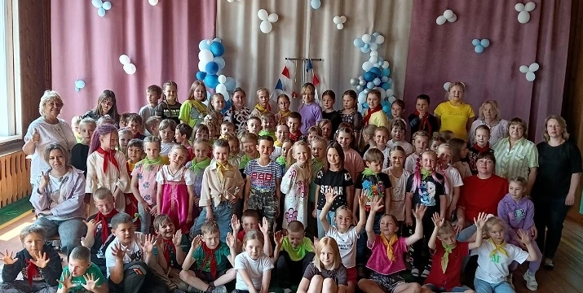
Охват детей в ЛДП в 2025 году составил 724 ребенка. В летний период организовано 13 лагерей с дневным пребыванием детей на базе общеобразовательных организаций и учреждения дополнительного образования, с охватом 700 детей и 1 ЛДП на базе ГОКУ СКШ г. Киренска – охват 24 ребенка. Стоимость родительской оплаты за путевку составила 592 руб. Для 37 детей, родители которых являются участниками и ветеранами СВО, путевки предоставлены бесплатно.

Укомплектованность лагерей персоналом 100%. На основании Примерной рабочей программы воспитания для общеобразовательных организаций, разработанной ФГБНУ «Институт изучения детства, семьи и воспитания Российской академии образования» в ЛДП разработаны рабочие программы воспитания. В программу включены модули: «Будущее России», «Ключевые мероприятия детского лагеря», «Самоуправление», «Здоровый образ жизни», «Профилактика и безопасность», «Работа с родителями», «Детское медиа-пространство» и др. В рамках воспитательной работы предусмотрена реализация дополнительных общеразвивающих программ различных направленностей.
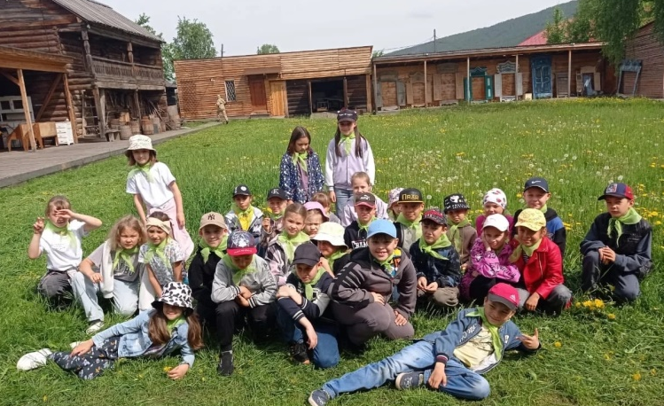

Проведены профильные краткосрочные смены туристско-краеведческой и экологической направленностей для обучающихся МКОУ СОШ с. Петропавловское.
Проведены учебные сборы для обучающихся 10-х классов.
На базе МКОУ СОШ с. Кривая Лука организованы и проведены учебно-тренировочные сборы для детей и подростков, занимающихся в спортивных секциях, с охватом 35 человек.
Одно из приоритетных направлений летней оздоровительной кампании – организация занятости и трудоустройства подростков и молодежи района. В общеобразовательных организациях совместно с Киренским филиалом ОГКУ «Кадровый центр Иркутской области» трудоустроены 260 несовершеннолетних. На финансирование трудовой занятости затрачено 1612310,00 рублей. В соответствии с законодательством, в период временного трудоустройства несовершеннолетним кроме заработной платы дополнительно выплачивается материальная поддержка в размере 2500 руб.
В дошкольных учреждениях на период летней оздоровительной кампании разработаны программы оздоровительной деятельности. Основная цель летней кампании в детском саду – создание максимально эффективных условий для организации оздоровительной работы: закаливающие мероприятия, прогулки на свежем воздухе, витаминизация питания, развитие познавательного интереса детей.
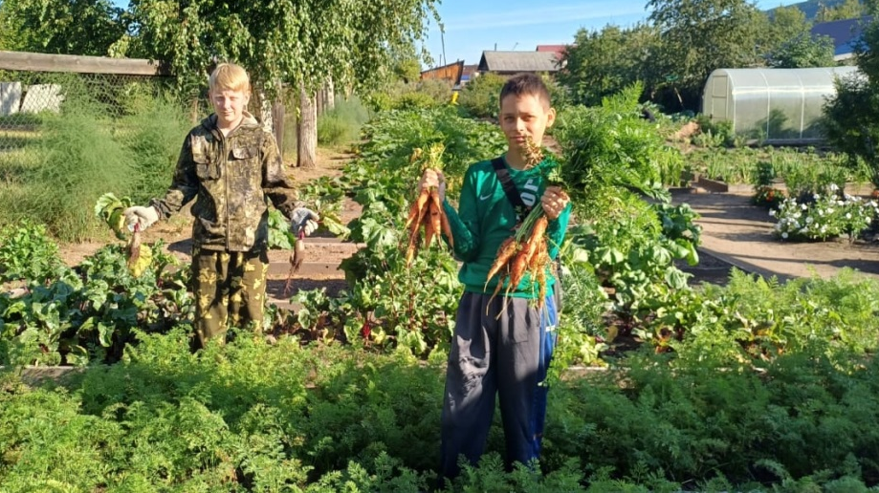
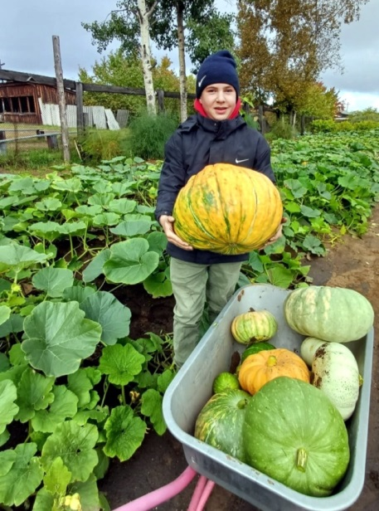
В целях повышения безопасности детей в летний период, выработки у них навыков безопасного поведения в экстремальных и чрезвычайных ситуациях, в том числе на водных объектах, выработки умений защитить свою жизнь и здоровье, оказывать первую самопомощь и взаимопомощь при проведении летнего отдыха и оздоровления разработан план мероприятий по проведению Всероссийской акции «Безопасное детство». Акция проводится при активном участии специалистов МО МВД, МЧС, ГИМС.
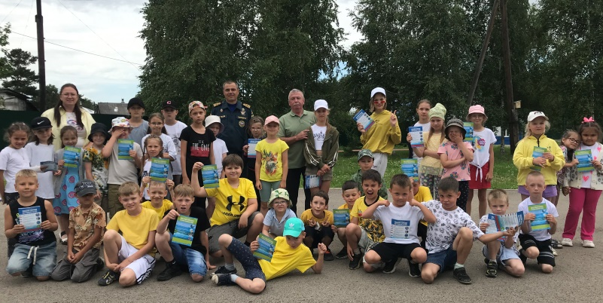
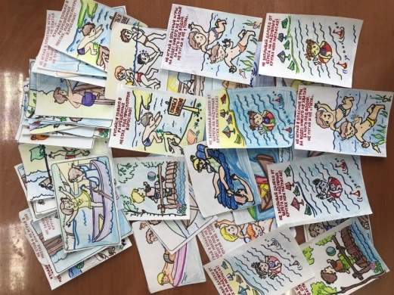
Особое внимание в течение всего летнего периода уделено занятости обучающихся, состоящих на учете в КДН, ГДН, и детей, находящихся в социально опасном положении. На профилактических учетах состоит 10 несовершеннолетних. 8 детей были задействованы в работе ЛДП, в трудовых бригадах (от 14 лет), отдохнули по путевкам в санаториях.
Летним отдыхом было охвачено 158 детей из семей ТСЖ и 4 ребенка-инвалида различной этиологии.
В целях повышения качества отдыха и оздоровления несовершеннолетних рекомендуется осуществлять контроль за подготовкой документации для своевременного прохождения санитарно-эпидемиологической экспертизы. Общеобразовательным организациям продолжить работу по организации летнего отдыха и оздоровления особых категорий детей, находящихся в трудной жизненной ситуации и социально опасном положении, с особыми образовательными потребностями, состоящих на различных видах учета и созданию условий для организации профильных отрядов.

Раздел 4. Условия обучения и эффективность использования ресурсов
4.1. Финансовое обеспечение.
В целях обеспечения доступности, качества и непрерывности дошкольного, начального, основного среднего общешкольного и дополнительного образования реализуется целевая муниципальная программа «Развитие образования на 2024-2034 годы». Из бюджета Киренского района также ежегодно финансируются мероприятия на текущие ремонты учреждений, приобретение бытовой техники, мебели и исполнение предписаний надзорных органов.
№ | Наименование субсидий, ИМБТ | План тыс. руб. | Факт на 31.12.25, тыс. руб. | Результат предоставления средств
 | Организация бесплатного питания учащихся
 | Субсидии местным бюджетам по обеспечению бесплатным двухразовым питанием учащихся с ОВЗ в ОО | 2 294,0 | 2 293,7 | Дети с ОВЗ питаются бесплатно
 | Субвенции на осуществление областных гос. полномочий по обеспечению бесплатным двухразовым питанием детей-инвалидов | 251,4 | 251,4 | Дети-инвалиды питаются бесплатно
 | Субсидии местным бюджетам на организацию бесплатного горячего питания учащихся, получающих НОО в ОО | 14 319,9 | 14 318,4 | Все учащиеся 1 – 4 кл. обеспечены бесплатным горячим питанием
 | Субвенция на осуществление гос. полномочий (предоставление мер социальной поддержки многодетным и малоимущим семьям) | 5 858,0 | 5 858,0 | Все малообеспеченные учащиеся питаются бесплатно
 | Организация отдыха детей в каникулярное время
 | Субсидии на оплату стоимости набора продуктов питания для детей в оздоровительных лагерях с дневным пребыванием детей | 2 216,7 | 2216,7 | Дети в ЛДП в каникулярное время питаются бесплатно
 | Развитие материально-технической базы образовательных учреждений
 | Субсидии из областного бюджета на реализацию мероприятий перечня проектов народных инициатив | 6 318,6 | 6 318,6 | Установлены МАФ в садах
 | Иные МБТ на оснащение предметных кабинетов ОО оборудованием, средствами обучения и воспитания | 660,3 | 660,1 | Закуплено оборудование для кабинетов ОБЗР и технологии
 | Субсидии местным бюджетам на реализацию мероприятий по приобретению учебников и учебных пособий, а также учебно-методических материалов, необходимых для реализации ОП НОО, ООО, СОО | 1 661,0 | 299,6 | Пополнены библиотечные фонды школьных библиотек учебниками
 | Выплаты педагогическим работникам образовательных учреждений
 | Иные МБТ на ежемесячное денежное вознаграждение за классное руководство педагогическим работникам ОО | 40 558,4 | 40414,6 | 143 кл. руководителя получают доп. выплату.
 | Субвенция на обеспечение государственных гарантий реализации прав на получение общедоступного и бесплатного дошкольного образования в ДОУ и ОО | 339 670,3 | 339 670,3 | Получена заработная плата и уплачены налоги работниками дошкольных учреждений
 | Субвенция на обеспечение государственных гарантий реализации прав на получение общедоступного и бесплатного дошкольного образования в ДОУ и ОО (учебные расходы) | 1 248,0 | 1 248,0 | Пополнены материальные базы садов
 | Субвенция на обеспечение государственных. гарантий реализации прав на получение общедоступного и бесплатного дошкольного образования в ДОУ и ОО (доп. образование) | 400,0 | 311,6 | Получено дополнительное образование педагогами
 | Субвенция на обеспечение государственных гарантий реализации прав на получение общедоступного и бесплатного НОО, ООО, СОО в ОО, обеспечение ДОП в ОО | 554 924,6 | 554 924,6 | Получена заработная плата и уплачены налоги работниками общеобразовательных учреждений
 | Субвенция на обеспечение государственных гарантий реализации прав на получение общедоступного и бесплатного НОО, ООО, СОО в ОО, обеспечение ДОП в ОО (учебные расходы) | 4 296,6 | 4 292,8 | Пополнены оборудованием и учебниками фонды школ
 | Субвенция на обеспечение государственных гарантий реализации прав на получение общедоступного и бесплатного НОО, ООО, СОО в ОО, обеспечение ДОП в ОО (доп. образование) | 60,0 | 60,0 | Получено дополнительное образование педагогами
 | Иные МБТ за счет федерального бюджета, передаваемые бюджетам муниципальных районов на проведение мероприятий по обеспечению деятельности советников директора | 1 850,2 | 1 849,2 | Получена заработная плата и уплачены налоги советников директоров
 | Иные МБТ на обеспечение выплат ежемесячного денежного вознаграждения советникам директоров по воспитанию и взаимодействию с детскими общественными объединениями ОО Иркутской области | 731,7 | 686,3 | Получено ежемесячное вознаграждение в размере 9 000,00 руб. на человека советникам директоров
Субсидии и межбюджетные трансферты освоены на основании заключенных договоров/контрактов в полном объеме, кроме субсидии на приобретение учебников – по причине отсутствия областного финансирования. По этой же причине были сокращены учебные расходы и расходы на дополнительное образование в образовательных организациях района.
4.2. Создание в образовательных организациях условий для обучения и воспитания.
В соответствии с Санитарными правилами СП 2.4 3648-20 «Санитарно-эпидемиологические требования к организациям воспитания и обучения, отдыха и оздоровления детей и молодежи», утвержденными Постановлением Главного государственного санитарного врача Российской Федерации от 28.09.2020 г. № 28 осуществляется учебно-воспитательный процесс в образовательных организациях Киренского района
К началу нового 2024 - 2025 учебного года во всех образовательных организациях созданы условия для обучения и воспитания детей все организации приняты приемочной комиссией.
Медицинские кабинеты имеются во всех образовательных организациях. Лицензия на осуществление медицинской деятельности имеются во всех дошкольных образовательных организациях и 8 общеобразовательных организациях. Остальные образовательные организации работают на основании договора с ОГБУЗ «Киренская районная больница».
Исследование физического здоровья учащихся проводится классными
руководителями, учителями физической культуры, медицинскими работниками во время медицинского осмотра детей. В рамках исследования оцениваются антропометрические данные: рост, вес, окружность грудной клетки, артериальное давление, частота сердечных сокращений, наличие хронических заболеваний; уровень физической подготовки.
Мониторинг физического развития обучающихся
Год | Численность обучающихся
Год | 1 группа здоровья | 2 группа здоровья | 3 группа здоровья | 4 группа здоровья | 5 группа здоровья
2022 г | 752 | 1324 | 247 | 6 | 26
2023 г. | 677 | 1392 | 201 | 3 | 23
2024 г. | 538 | 1442 | 187 | 3 | 30
2025 г. | 529 | 1366 | 145 | 4 | 35
В образовательных учреждениях регулярно ведется мониторинг
заболеваемости обучающихся, в управлении образования создан банк данных состояния здоровья школьников.
По итогам мониторинга все обучающиеся распределены по группам физической подготовленности: основная – 1941 человек; подготовительная – 108 человек, специальная медицинская – 8 человек и освобождение от физических нагрузок имеют 22 человека.
С целью сохранения и укрепления здоровья детей дошкольного возраста и повышения уровня физического развития в дошкольных образовательных учреждениях совершенствуется система физкультурно-оздоровительной работы. В ДОУ применяется комплекс средств и мероприятий, направленных на укрепление физического и психического здоровья детей:
- проведение мероприятия по сохранению и укреплению здоровья детей всех возрастов, используются здоровьесберегающие технологии (гимнастика, точечный массаж, босохождение, солевые ванны, обтирание пр.).
- гигиенические процедуры, закаливание;
- активный отдых (спортивные развлечения, досуги, дни здоровья,
совместные праздники);
- проветривание помещений, прогулки на свежем воздухе, прием детей
на улице в летний период, обеспечение температурного режима.
Питание обучающихся организовано во всех общеобразовательных
организациях. Охват горячим питанием обучающихся составил 1882 человека, что составило 90,5% от общего числа обучающихся, что на 6,7% выше показателя прошлого года (показатель 2024 года – 83,8%). Обучающиеся 1-4 классов 100% обеспечены бесплатным питание.
В каждой школе составлены графики питания, время, отведенное на питание обучающихся начальной школы составляет не менее 20 минут.
Контроль организации горячего питания в школах осуществляется контролирующими и надзорными органами, родителями и обучающимися. В каждой школе созданы мобильные группы родительского контроля, состав которых может меняться в течение учебного года. Льготная категория детей из семей призванных на военную службу по мобилизации в Вооруженные силы Российской Федерации, а также проходящие военную службу по контракту, либо заключившие контракт о добровольном содействии в выполнении задач, возложенных на вооруженные силы РФ в ходе специальной военной операции получают бесплатное питание в детских садах и школах.
Вся информация об организации питания: нормативная документация,
ежедневное меню, примерное 10-дневное меню, согласованное с территориальным органом Роспотребнадзора, телефоны горячих линий (федеральная, муниципальная), анкеты родителей размещена на сайтах всех школ. Питание в муниципальных дошкольных образовательных учреждениях
города организовано в соответствии с требованиями СанПиН 2.3/2.4.3590-20.
Все дети (100%), посещающие группы полного дня, обеспечены 3-х
разовым питанием.
Подвоз обучающихся от места проживания к месту обучения и обратно осуществляется по 12 маршрутам, которые согласованы с комиссией по обеспечению безопасности дорожного движения и составлены с учетом режима работы учреждения образования.
ОО | Населенныйпункт, откуда подвоз | Расстояние км | Количество учащихся | Число единиц | Год выпуска
СОШ п. Алексеевск | п.Воронежский | 10,0 | 1 | 1 | 2013
ООШ с. Петропавловское | п. Юбилейный | 14,0 | 1 | 1 | 2012
СОШ № 3 г. Киренска | д. Воронина | 3,0 | 22 | 1 | 2018
Криволукская СОШ им. Героя Советского Союза Тюрнева П.Ф. | д. Заборье | 3,0 | 3 | 1 | 2018
ООШ № 9 г. Киренска | д. Сидорова | 3,0 | 10 | 1 | 2022
СОШ № 6 г. Киренска' | с. Кривошапкино  мкр. Авиагородок | 7,0  3,0 | 44 | 2 | 2020  2011
СОШ п. Юбилейный | д. Вишнякова | 2,00 | 4 | 1 | 2012
СОШ № 5 г. Киренска | с. Кривошапкино кв. Водников  д. Повороты  п. Дорожников | 8,0  3,0  5,0  4,0 | 119 | 2 | 2013  2019
СОШ с. Макарово | с. Красноярово  с. Усть-Киренга | 41,0  26,0 | 7 | 2 | 2013  2018
СОШ № 1 г. Киренска | мкр. Авиагородокмкр. Балахня | 4,0  3,0 | 66 | 2 | 2018  2020
ООШ с. Алымовка | п. Воронежский  д. Никулина  с. Банщиково | 23,0  5,0  10,0 | 15 | 2 | 2011  2024
ООО с. Кривошапкино | г. Киренск | 12,0 | 31 | 1 | 2022
 |  |  | 323 | 17
Транспортные средства оснащены системой ГЛОНАСС и тахографом, содержатся в оборудованных теплых гаражах.

4.3 Независимая оценка качества условий осуществления образовательной деятельности
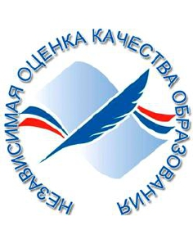
Независимая оценка качества условий осуществления образовательной деятельности (далее - НОКУООД) организациями, осуществляющими образовательную деятельность, проводится в целях предоставления участникам отношений в сфере образования информации об уровне организации работы по реализации образовательных программ на основе общедоступной информации. Согласно требованиям Федерального закона №273-ФЗ от 29.12.2012 «Об образовании в Российской Федерации» по проведению НОКУООД было создано Положение об общественном совете по проведению НОКУООД образовательными организациями района. Нормативные документы о проведении НОКУООД размещены на сайте Управления образования. Отчеты о проведении НОКУООД размещены на сайте bus.gov.ru и находятся в свободном доступе для получателей услуг образовательных организаций.
В 2025 году по каждой образовательной организации представлен аналитический отчет по сбору и обобщению информации о НОКУООД. Образовательными организациями выполняются планы по устранению недостатков, выявленных в ходе проведения НОКУООД. Информация размещена на сайте bus.gov.ru.
Независимая оценка качества условий осуществления образовательной деятельности позволяет улучшить и эффективно использовать условия обучения для каждого ребенка, своевременно выявить потребность в улучшении условий организации образовательной деятельности.

4.4. Использование современных информационных технологий в системе образования
На современном этапе модернизации образования актуальна задача внедрения информационных технологий в образовательный процесс. Мониторинг использования информационных технологий в образовании показал эффективное использование компьютерных классов, интерактивных средств информатизации в учебном процессе и во внеурочное время.
В общеобразовательных организациях имеется 13 компьютерных классов. В классах, оснащенных компьютерной техникой, проводятся не только уроки, но и занятия внеурочной деятельности, конкурсы, классные часы, родительские собрания. Кроме того, обозначенные технические ресурсы используются для подготовки обучающихся к ВПР компьютерной форме, прохождения допуска к ГИА (итоговое собеседование по русскому языку в 9-х классах, итоговое сочинение по русскому языку в 11х классах), при непосредственной подготовке к ГИА в части решения контрольно-измерительных материалов по предметам.
На базе библиотеки МКОУ «СОШ № 3 г. Киренска» функционирует муниципальный информационно-библиотечный центр г. Киренска (далее - ИБЦ). Структура ИБЦ включает подразделения: абонемент, зона читального зала, зона хранения книг и периодических изданий, компьютерная зона, кабинет учебной литературы и зона хранения видеотеки, аудиотеки.
В 100% общеобразовательных установлена бесперебойная работа контентной фильтрации информационных ресурсов информационно-телекоммуникационной сети «Интернет».
Образовательные учреждения получают дополнительные инструменты для эффективной организации учебно-воспитательного процесса, обеспечивающие выполнение требований федерального государственного образовательного стандарта (ФГОС) и решают актуальные задачи системы образования:
- прием заявлений, постановку на учет и зачисление детей в образовательные организации Киренского района: «Портал государственных и муниципальных услуг РФ» (Госуслуги) обеспечивает доступность оказания муниципальных услуг в сфере дошкольного и общего образования, через который осуществляется постановка на учет в ДОУ, распределение в дошкольные учреждения, а также прием заявлений в первый класс. Эта система обеспечивает открытость и доступность информации и позволяет передавать данные о контингенте в региональную систему АИС «Комплектование ДОУ» и АИС «Зачисление в ОО».
- предоставление информации об организации дошкольного, начального общего, основного общего, среднего общего образования, а также дополнительного образования, сбор статистических данных по формам ОО-1, ОО-2, 85-К: реализуется средствами главного информационно-вычислительного центра Министерства просвещения Российской Федерации, информационно-аналитической системы «Своды».
- предоставление информации об образовательных программах и учебных планах, а также о порядке проведения государственной (итоговой) аттестации через работу официальных сайтов образовательных организаций, официальных сообществ ВК.
- предоставление информации о текущей успеваемости обучающихся, а также возможность использования единого доступа к цифровым сервисам и учебным материалам для педагогов, обучающихся и родителей посредством ведения электронного дневника, электронного журнала успеваемости в АИС «Дневник.ру», ФГИС «Моя школа». По результатам мониторинга показатели ЦОС в АИС «Дневник.ру» и ИКОП «Сферум» находятся в оптимальной зоне критерия «Количество зарегистрированных пользователей».
На школьных родительских собраниях продолжается информационно- разъяснительная работа с родителями по внедрению и использованию программно- технических средств, обеспечивающих исключение доступа обучающихся образовательных организаций к ресурсам сети Интернет, содержащим информацию, несовместимую с задачами образования и воспитания учащихся. Обозначена ответственность за распространение информации экстремистского, порнографического и наркотического характера. На тематических классных часах проходит знакомство детей со способами обеспечения конфиденциальности и защиты своих личных данных в сети «Интернет». В школах организованы уроки по медиабезопасности по теме «Информационная безопасность учащихся».
Администрация и педагоги образовательных организаций, расположенных на территории отдаленной местности и в период сезонного половодья применяют дистанционные формы работы при проведении семинаров, методических событий, воспитательных мероприятий, а также при освоении дополнительных профессиональных программ повышения квалификации педагогов, участии в дистанционных конкурсах профессионального мастерства.
Таким образом, систематическое использование современных интернет технологий дает педагогу возможность организации образовательного процесса на более высоком техническом уровне, насыщает урок или занятие информацией, помогает быстро осуществить комплексную проверку усвоения знаний, способствует повышению мотивации обучения учащихся, экономии учебного времени, а интерактивность и наглядность - лучшему представлению, пониманию и усвоению учебного материала. Кроме того, использование интернет технологий и форм дистанционной работы позволяет обучающимся иметь равные возможности при освоении основных общеобразовательных программ.

4.5. Кадровое обеспечение
В образовательных организациях Киренского района работает 891 человек. Педагогическую деятельность осуществляют 369 педагогов (данные на 01.09.2025 г.), из них в дошкольных образовательных организациях работают 114 педагогических работников, в школах – 239, в организациях дополнительного образования – 16 педагогов.
Обеспеченность педагогическими кадрами в школах района составляет 98%. Имеются 6 вакансий педагогов в 9 образовательных организациях, в том числе по основным учебным предметам, таким как английский язык, физика, история, география, а также учителей-дефектологов. В целях непрерывного осуществления образовательного процесса вакансии закрыты путем распределения педагогической нагрузки между педагогами учреждений. В дошкольных образовательных организациях и в дошкольных группах общеобразовательных организаций вакансии отсутствуют.
В целях обеспечения текущей и перспективной потребности в замещении вакантных должностей руководителей образовательных организаций и обеспечения реализации права их на должностной рост при Управлении образования функционирует конкурсная комиссия по формированию Кадрового резерва руководителей образовательных организаций Киренского муниципального района. В 2025 году в состав Кадрового резерва включены два кандидата на должности руководителя дошкольных образовательных организаций.
С целью кадрового обеспечения и закрепления педагогических работников на территории Киренского муниципального района постановлением администрации Киренского утверждено Положение о предоставлении денежной выплаты молодым и приглашенным специалистам, прибывшим на работу в учреждения образования Киренского района. Денежная выплата молодым и приглашенным специалистам, имеющим высшее образование в размере 115 000 рублей каждый год в течение пяти лет. Денежная выплата молодым и приглашенным специалистам, имеющим среднее специальное образование в размере 57 500 рублей каждый год в течение пяти лет.
В 2025 году денежные выплаты получили пять молодых специалистов, выпускников Киренского профессионального педагогического колледжа – работники образовательных организаций Киренского муниципального района, двое из них получили выплату впервые.
С 2022 года действует Порядок предоставления мер материального стимулирования гражданам, обучающимся по программам среднего профессионального или высшего профессионального педагогического образования по очной форме обучения на основании заключенных договоров о целевом обучении.
Гражданам, заключившим Договор, на период обучения по образовательным программам среднего профессионального или высшего профессионального педагогического образования по очной форме обучения на основании заключенных договоров о целевом обучении предоставляются следующие меры поддержки, которые выплачиваются 1 раз в год после сдачи итоговой сессии:
- стипендия (очное обучение) в размере 5000,00 (пять тысяч) рублей в месяц учебного года (9 месяцев);
- оплата проезда к месту учебы и обратно 1 раз в год;
- премия по результатам итоговой аттестации в размере 10000,00 (десять тысяч) рублей при условии получения студентом оценки «4» и «5».
Мера материального стимулирования студенту выплачивается за счет средств бюджета муниципального образования Киренского района в рамках муниципальной программы Киренского района «Развитие образования на 2025-2030 гг.». Постановлением администрации Киренского муниципального района от 05.08.2024 № 399 утверждено Положение о порядке предоставления ежемесячной денежной компенсации расходов на оплату найма, аренды жилого помещения педагогическим работникам.
Одиннадцати работникам образовательных организаций, не имеющим жилья в собственности на территории осуществления профессиональной деятельности, предоставлено жилье по Договору найма служебного жилого помещения.
Образовательные организации Киренского муниципального района активно участвуют в областной программе «Земский учитель». Однако в 2025 году образовательные организации не участвовали в программе в связи с отсутствием претендентов на участие в конкурсном отборе на имеющиеся вакансии.
Все педагоги, прибывшие в прошлых периодах на территорию Киренского района, обеспечены благоустроенным жильем из специализированного жилого фонда Киренского района. Дополнительно администрацией Киренского района приобретено пять благоустроенных жилых помещений.
Одной из форм повышения педагогического мастерства является аттестация. Аттестация педагогических работников проводится с целью подтверждения соответствия педагогических работников занимаемым ими должностям на основе оценки их профессиональной деятельности и по желанию педагогических работников в целях установления квалификационной категории.
За 2025 год 107 педагогических работников, осуществляющих образовательную деятельность, прошли процедуру аттестации в целях установления квалификационной категории из них:
- на высшую квалификационную категорию – 49 работников (46% от общего количества поданных заявлений);
- на первую квалификационную категорию – 55 работников (51% от общего количества поданных заявлений);
- на педагога-наставника – 3 работника (3% от общего количества поданных заявлений).
В аттестационный период по итогам всестороннего анализа 17 человек отозвали заявления.
 | Результаты аттестации на квалификационные категории |  |  | Отозвано заявлений | Всего аттестовано
 | 1КК | ВКК | Педагог-наставник | Отозвано заявлений | Всего аттестовано
Всего | 55 | 49 | 3 | 17 | 107
Процедуру аттестации проходили педагогические работники из 19 образовательных организаций Киренского округа, из них 9 школ, 9 дошкольных организации, 1 учреждение дополнительного образования.
Количество проведенных процедур аттестации за 2025 год (в разрезе ОО)
ОО | Кол-во поданных заявлений | 1КК | ВКК | Педагог - наставник
Общеобразовательные организации
МКОУ «Средняя школа №1» | 17 | 6 | 11 | -
МКОУ «Средняя школа №3 г. Киренска» | 21 | 6 | 15 | -
МКОУ «Средняя школа № 5 г. Киренска» | 12 | 3 | 6 | 3
МКОУ «Средняя школа № 6 г. Киренска» | 7 | 6 | 1 | -
МКОУ «Криволукская СОШ им. Героя Советского Союза Тюрнева П.Ф.» | 5 | 2 | 3 | -
МКОУ «Средняя школа п. Алексеевск» | 10 | 8 | 2 | -
МКОУ «Средняя школа с. Алымовка» | 2 | 2 | - | -
МКОУ «СОШ с. Макарово» | 3 | 2 | 1 | -
МКОУ «Основная школа с. Кривошапкино» | 6 | 6 | - | -
ИТОГО | 83 | 41 | 39 | 3
Организации дошкольного образования
МКДОУ «Детский сад № 1 г. Киренска» | 1 | - | 1 | -
МКДОУ «Детский сад № 8 г. Киренска» | 1 | 1 | - | -
МКДОУ «Детский сад № 9 г. Киренска» | 3 | 2 | 1 | -
МКДОУ «Детский сад № 10 г. Киренска» | 3 | 3 | - | -
МКДОУ «Детский сад № 12 г. Киренска» | 1 | - | 1 | -
МКДОУ «Детский сад № 13 г. Киренска» | 2 | 2 | - | -
МКДОУ «Детский сад общеразвивающего вида № 11 г. Киренска» | 1 | 1 | - | -
МКДОУ «Детский сад № 1 п. Алексеевск» | 4 | 3 | 1 | -
МКДОУ «Детский сад д. Сидорова» | 1 | - | 1 | -
ИТОГО | 17 | 12 | 5
Организации дополнительного образования
МАУДО ДЮЦ «Гармония» | 7 | 2 | 5 | -
Итого | 7 | 2 | 5 | -
Всего | 107 | 55 | 49 | 3
В соответствии распоряжения министерства образования Иркутской области от 09.12.2025 № 55-1596-мр «Об утверждении реестра специалистов, привлекаемых аттестационной комиссией министерства образования Иркутской области для осуществления всестороннего анализа профессиональной деятельности педагогических работников» 5 педагогов входят в реестр специалистов осуществляющих всесторонний анализ профессиональной деятельности педагогических работников Иркутской области. Повышение квалификации педагогических работников и управленческих кадров Киренского района реализуется через организацию обучения по дополнительным программам профессионального образования преимущественно на базе ГАУ ДПО «Институт развития образования», ГАУ ИО «Центр оценки профессионального мастерства, квалификации педагогов и мониторинга качества образования», а также академии Министерства Просвещения Российской Федерации. Исходя из территориальных особенностей района, для педагогов является актуальным использование дистанционных форм обучения при повышении квалификации. Кроме того, это дает возможность сделать учебный процесс более удобным и индивидуально - ориентированным для педагога. Приоритетными направлениями для обучения педагогических и управленческих кадров являлись:
- Реализация федеральной образовательной программы дошкольного образования;
- Реализация основной образовательной программы общего и среднего образования на основе федерального государственного образовательного стандарта и федеральной образовательной программы общего и среднего образования;
- Использование современных здоровьесберегающих технологий;
- Формирование ИКТ-компетенций педагогов в рамках реализации ФГОС;
- Реализация проекта «Школа Министерства просвещения России»;
- Организация образовательного процесса для детей ОВЗ и детей-инвалидов;
- Технология проверки тестовых заданий с развёрнутым ответом участников государственной итоговой аттестации по образовательным программам среднего общего образования.
Прошли повышение квалификации педагогические работники в количестве 157 человек, что составляет 43% от общего количества педагогических кадров. Количество управленческих команд, прошедших повышение квалификации 12, что составляет 48% от общего числа.
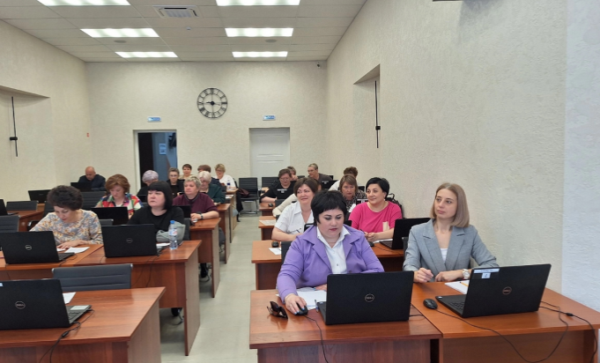

Представленные данные позволяют сделать вывод о том, что педагоги района осуществляют курсовую подготовку своевременно, в необходимом объеме. Планирование повышения квалификации осуществляется в соответствии с профессиональными потребностями и дефицитами педагогов, выявленных в ходе процедуры самодиагностики, с учетом требований к обновлению содержания и совершенствования методов обучения и воспитания в системе образования РФ.
В начале учебного года МКОУ «СОШ № 3 г. Киренска» была организована площадка для встречи молодых педагогов образовательных организаций Киренского района. В ходе заседания педагоги в формате «Мудборд - доска настроения» представили себя, рассказав о своей работе и увлечениях, о предпочтениях в литературе и кинематографе. Методическая основа заседания сегодня была заложена в решении педагогических кейсов: молодые педагоги вполне уверенно и разносторонне представили возможные варианты решения сложных педагогических ситуаций, касающихся всех участников образовательных отношений. Итогом прозвучали мудрые слова о том, что профессия педагога настолько многогранна, настолько касается практически всех сфер детской жизни, что включает в себя не только профессиональную компетентность, но и умение быть немного артистом, немного прогнозистом, и психологом - как для детей, так и для взрослых.
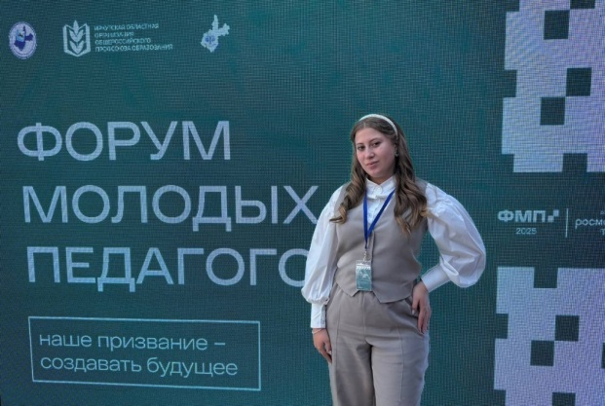
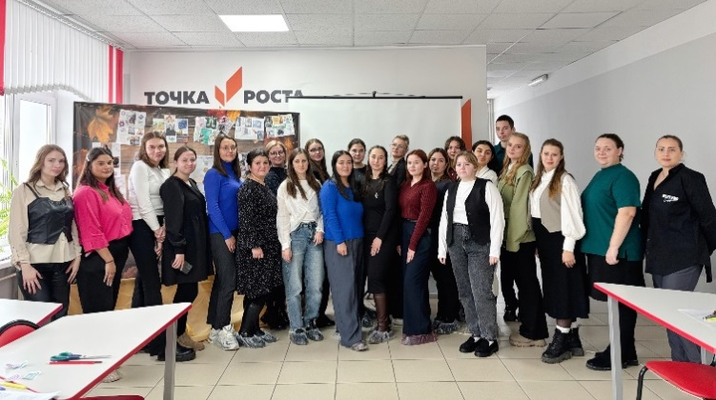
В г. Иркутске с 28 по 30 октября 2025 года в Доме молодежи с успехом прошел Форум, объединивший 100 молодых специалистов из четырех регионов России. Киренский район на региональном Форуме представила воспитатель группы продленного дня МКОУ «СОШ №1 г. Киренска» Николаева А.А. Завершился Форум поездкой на Байкал, которая подарила заряд энергии и вдохновения для новых свершений.
Молодые педагоги школ в течение учебного года посетили открытые педагогические мероприятия, проведенные в рамках традиционной Недели молодых педагогов по теме: «Формируя будущее: единство опыта и перспектив в системе образования Киренского округа». Показали занятия Шихалева М.С., учитель истории МКОУ «СОШ № 1 г. Киренска», Николаева А.А., воспитатель ГПД МКОУ «СОШ № 1 г. Киренска», Началова Н.К., педагог-организатор, советник директора МКОУ «СОШ №5 г. Киренска».
По итогам проведенных уроков и внеурочных занятий присутствующие провели анализ и дали ряд методических рекомендаций педагогам, находящимся в начале выбранного профессионального курса.
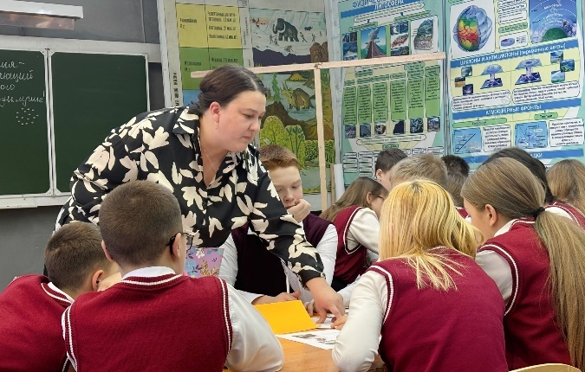

Открытые педагогические мероприятия в дошкольных образовательных учреждениях в рамках методической недели провели молодые педагоги: Арбатская А.А., воспитатель МКДОУ «Детский сад № 9 г. Киренска», Петухова П.Д. воспитатель МКДОУ «Детский сад №11 г. Киренска», Суранова А.В., воспитатель МКДОУ «Детский сада № 12 г. Киренска», Сорокова В.И., воспитатель МКДОУ «Детский сад №13
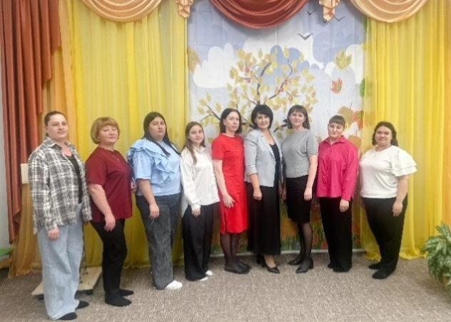
Все проведенные педагогические мероприятия были высоко оценены присутствующими гостями, отмечены лучшие приемы, методы и формы взаимодействия с детьми, а также даны методические рекомендации по усовершенствованию профессиональной деятельности молодых педагогов дошкольного образования.
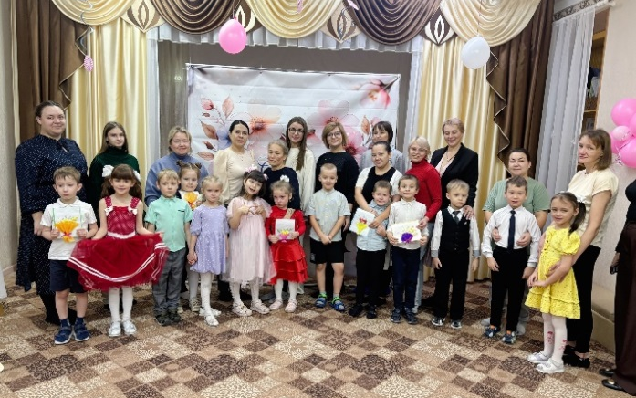
Завершающий день открытых уроков в рамках проведения Недели молодых педагогов «Формируя будущее: единство опыта и перспектив в системе образования Киренского округа».
Молодые педагоги общеобразовательных организаций провели ряд открытых педагогических мероприятий.
В МКОУ «ООШ с. Кривошапкино» педагоги выступили с представлением опыта работы: Карпенко В.В., учитель английского языка (урок по теме: «Workandplay»); Машукова Д.Н., учитель истории (урок по теме: «Русь при Игоре, Ольге и Святославе»); Набиева А.А., советник директора (мастер-класс «Открытка для мамы»)
В МКОУ «СОШ № 5 г. Киренска» открытые мероприятия провели: Потапова А.А., учитель математики (урок по теме «Правильные и неправильные дроби»); Томшина А.Ю., учитель физической культуры (урок по теме: «Развитие скоростно-силовых качеств»); Леонова Е.А., социальный педагог (занятие «Как воспитать правовую ответственность»);
В МКОУ «СОШ № 6 г. Киренска» - Потакуев И.А., учитель истории и обществознания (урок по теме «Русь при Игоре, Ольге, Святославе»).
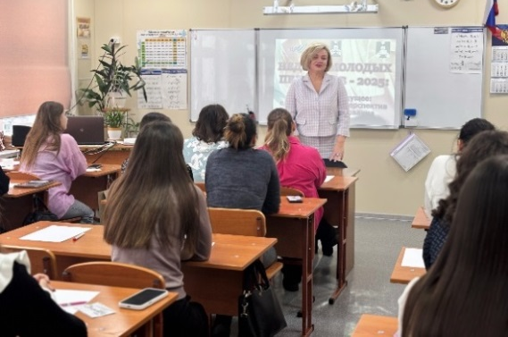
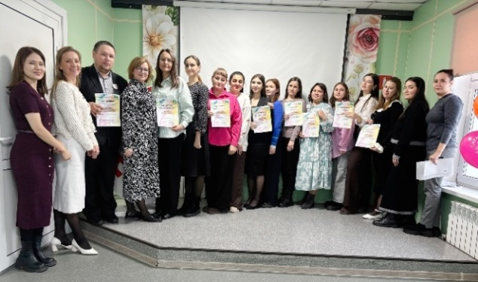

Организована методическая встреча, спикером которой стала Антипина Е.С., заведующая МКДОУ «Детский сад № 12 г. Киренска», она провела тренинг «10 советов для молодых специалистов», основываясь на собственном опыте, на пути профессионального роста.
В целях повышения профессионального мастерства педагогов, а также выявления и распространения современных педагогических практик, формирование эффективного партнерства всех участников образовательного процесса значительную роль играют районные методические объединения. В районе организована работа 14 районных методических объединений (далее – РМО), из них: 11 РМО учителей – предметников, РМО педагогов-психологов и социальных педагогов, РМО по направлению «Робототехника и микроэлектроника» и РМО классных руководителей.
В рамках деятельности РМО проведены предметные декады, которые были проведены в разных форматах: тематические заседания, мастер-классы, конкурсы методических разработок, профессиональные олимпиады для учителей, открытые уроки; для учащихся проведены различные мероприятия из них 31 предметный конкурс, в которых приняли участие 1207 учащихся. Такая форма работы повысила активность участия педагогов за счет разнообразия мероприятий и использования очных и дистанционных форматов проведения.
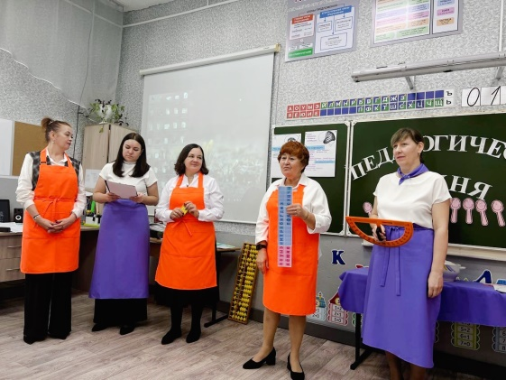
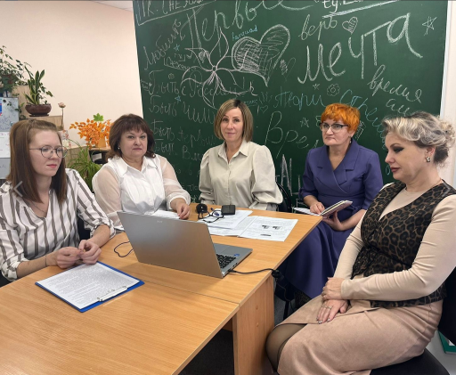

В течение учебного года в рамках РМО проводились следующая работа: консультации, информирование о курсах повышения квалификации, участие в мероприятиях районного и регионального уровней, мониторинг по линии РМО учителей предметников, участие во ВсОШ (школьный, муниципальный этап.), участие педагогов в Школе подготовки к ВсОШ (математика, обществознание – МКОУ «СОШ № 5 г. Киренска»; ОБЖ - МКОУ «СОШ п. Алексеевск).
В целом работа РМО проводилась на удовлетворительном уровне, обеспечивая реализацию основных направлений методической работы.
Конкурсы профессионального мастерства
Киренский район, несмотря на сложности, обусловленные территориальными особенностями муниципалитета, дефицитом педагогических кадров, обладает высоким уровнем профессиональных компетенций среди педагогических работников. Управлением образования созданы условия для представления опыта педагогами как на муниципальном, так и на региональном уровнях. Целенаправленному повышению мастерства педагогических работников, раскрытию их творческого потенциала, созданию условий для самореализации учителей способствует участие педагогов в профессиональных конкурсах.
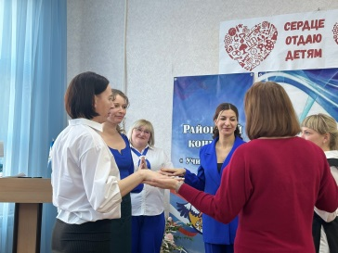
В рамках подготовки к муниципальным этапам конкурсов профессионального мастерства методистами МКУ «Центр развития образования» ежегодно проводится установочный семинар для конкурсантов, на котором освещаются главные аспекты конкурсной работы: сроки, положения, критерии оценивания и другие особенности организации. Победители конкурсов прошлых лет делятся своим опытом участия в данных мероприятиях, приемами эффективной подготовки. Кроме того, традиционной стала работа педагога-психолога с конкурсантами: психологические тренинги и аутотренинги, коммуникативные игры, направленные на повышение стрессоустойчивости педагогов, благоприятного психологического климата.
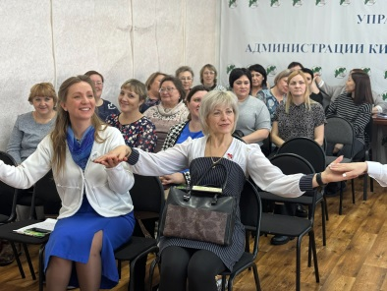
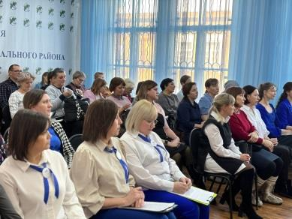
В 2025 году в муниципальном этапе регионального конкурса «Учитель года – 2025» участвовало 7 педагогов. По итогам мероприятия победителем стала Тюрнёва Н.В., учитель русского языка и литературы МКОУ «Средняя школа № 3 г. Киренска». На региональном профессиональном конкурсе «Учитель года - 2025» Киренский район представляла Нежелеева О.Д., учитель английского языка МКОУ «Средняя школа № 1 г. Киренска», которая вошла в число десяти участников конкурса и стала лауреатом конкурса.
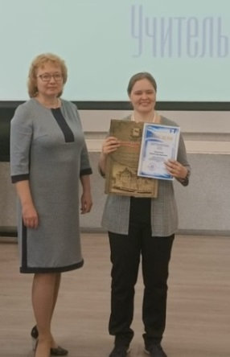
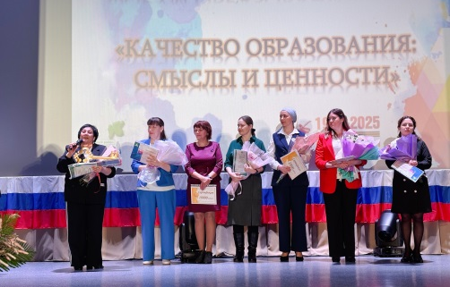

Информация об участии педагогов в муниципальном этапе регионального «Учитель года – 2025» представлена в таблице:
Победитель | Призеры | Участники
-Тюрнёва Н.В., учитель русского языка и литературы МКОУ «СОШ №3 г. Киренска» | -Нежелеева О.Д., учитель английского языка МКОУ «СОШ №1 г. Киренска»;  -Эрбиева Н.В. учитель английского языка МКОУ «СОШ № 6 г. Киренска» | -Антипина Е.А., учитель начальных классов МКОУ «СОШ №5 г. Киренска»;  -Маркова А.О., учитель начальных классов МКОУ «СОШ п. Алексеевск»;  -Карпенко В.В., учитель английского языка МКОУ «ООШ с. Кривошапкино»;  -Баракова Н.А., учитель русского языка и литературы МКОУ «СОШ п. Юбилейный».
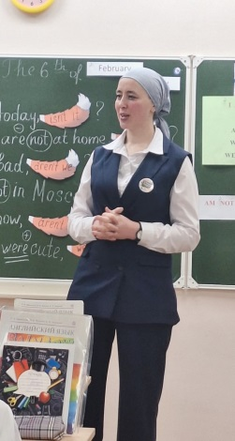
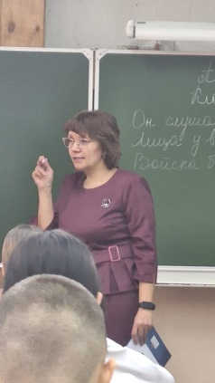
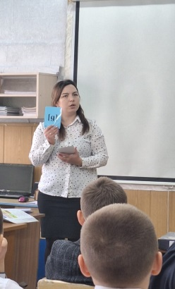
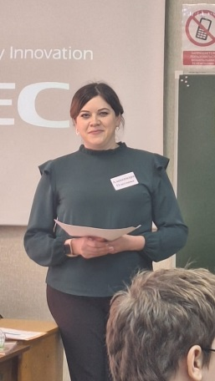
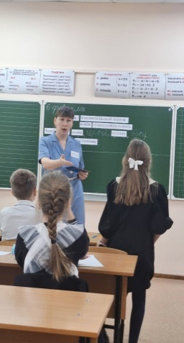

В рамках работы форума образования прошел муниципальный этап конкурса профессионального мастерства «Воспитатель года – 2025». Участниками конкурса стали яркие представители своей профессии – педагоги дошкольного образования: Пешкова А.И., воспитатель МКДОУ «Детский сад №10 г. Киренска»; Фролова М.Н., воспитатель МКДОУ «Детский сад №1 г. Киренска»; Сокольцова З.П., воспитатель МКДОУ «Детский сад №9 г. Киренска»; Прибыткова Л.Д., воспитатель МКДОУ «Детский сад №8 г. Киренска»; Егорова О.А., воспитатель дошкольной группы МКОУ «ООШ с. Алымовка».
Победу в конкурсе «Воспитатель года» одержали сразу два профессионала своего дела: Фролова М.Н., воспитатель МКДОУ «Детский сад №1 г. Киренска» и Пешкова А.И., воспитатель МКДОУ «Детский сад № 10 г. Киренска». Призер конкурса Сокольцова З.П., воспитатель МКДОУ «Детский сад № 9 г. Киренска» представляла Киренский район на региональном этапе конкурса профессионального мастерства «Воспитатель года – 2025». Она достойно представила свой профессиональный опыт и стала лауреатом конкурса.
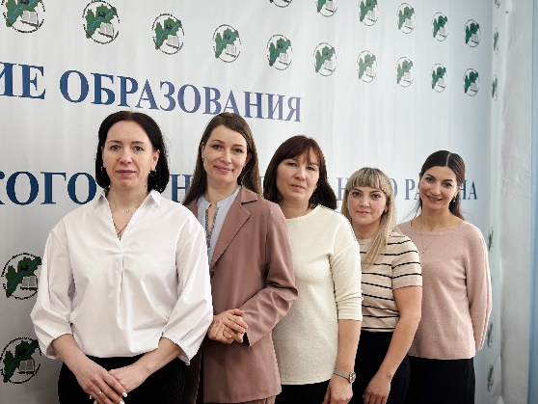
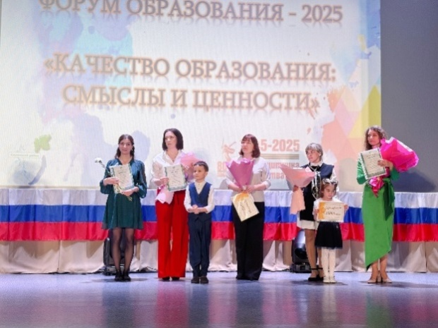

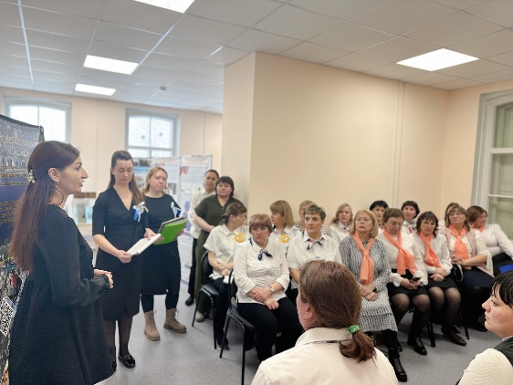
В рамках муниципального форума образования «Качество образования: смыслы и ценности» прошел Единый методический день дошкольных образовательных учреждений по теме: «Реализация регионального компонента в разных видах деятельности с детьми». Педагогам предоставлена возможность презентовать свой опыт работы в выбранном направлении на нескольких локациях: пристендовая защита проектов и программ, панельная дискуссия, педагогический полигон, где воспитатели наглядно продемонстрировали свои методы и приемы в работе с детьми дошкольного возраста по реализации регионального компонента. Мастер-классы, презентации, игры – большое разнообразие форм активной деятельности позволило участникам пополнить свои методические копилки.
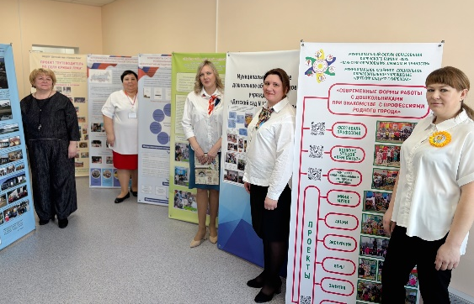

Воспитатель МКДОУ «Детский сад № 9 г. Киренска» Арбатская А.А., одержав победу на муниципальном этапе конкурса «Новая волна», представила Киренский район в регионе. Успешно пройдя заочный (отборочный) тур, Анна Андреевна презентовала публичное выступление в очном этапе конкурса среди молодых педагогов Иркутской области и стала Дипломантом конкурса, отмечена Благодарственным письмом и денежным сертификатом от Иркутской областной организации Общероссийского Профсоюза образования.
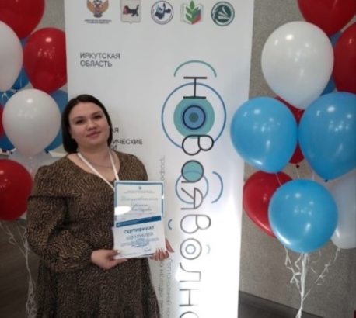
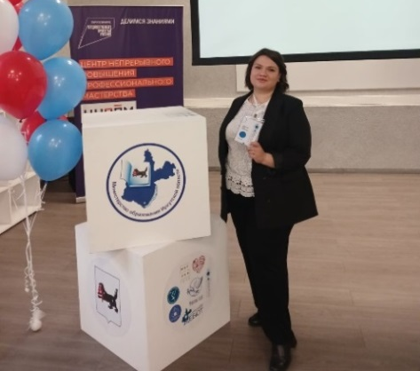

В результате анализа работы выделены приоритетные направления работы по развитию конкурсного движения в Киренском районе:
- Осуществление сетевого взаимодействия с ГБПОУ ИО «Киренский профессионально-педагогический колледж» при подготовке педагогов к региональным этапам конкурсов профессионального мастерства,
- Осуществление наставнической деятельности внутри образовательных организаций при подготовке конкурсантов к муниципальным этапам конкурсов профессионального мастерства,
- Создание и функционирование муниципальной базы экспертов и тренеров с целью осуществления предконкурсного и послеконкурсного сопровождения педагогов образовательных организаций, а также непосредственная подготовка конкурсантов.

Раздел 5. Развитие системы образования
Для обеспечения государственных гарантий доступности и качества дошкольного, начального, основного, среднего общего и дополнительного образования в Киренском муниципальном районе реализуется муниципальная программа «Развитие образования на 2024 – 2034 гг.».
Указы Президента Российской Федерации определили стратегические направления и установили целевые ориентиры государственной политики в сфере образования. В соответствии с государственным национальным проектом «Молодежь и дети» в течение года реализовывались мероприятия в рамках федеральных проектов.
В рамках проекта «Всё лучшее детям» в течение 2025 года проведены следующие мероприятия:
1. В 2025 году осуществлялся капитальный ремонт здания МКОУ «СОШ п. Алексеевск». По муниципальному контракту из местного бюджета освоено средств на сумму 8 874,17 тыс. рублей.
2. В 13 общеобразовательных учреждениях созданы условия для организации горячего питания. Охват горячим питанием от числа всех обучающихся составил 90,5%, из них охват 100% от числа обучающихся начальных классов. В 2025 году на обеспечение горячего питания израсходовано 15 396,18 тыс. руб., из них 10 595,56 тыс. рублей из федерального бюджета, 3 722,89 тыс. рублей из областного бюджета, 1 077,74 тыс. рублей из местного бюджета.
3. Приобретены Малые Архитектурные Формы (МАФ) для детских площадок МКДОУ «Детский сад № 12», МКДОУ «Детский сад № 13 г. Киренска», в рамках «Народных инициатив» на сумму 6 318,59 тыс. рублей.
4. В рамках независимой оценки качества условий осуществления образовательной деятельности (НОКУООД) в образовательных организациях района устраняются замечания, согласно составленным планам.
5. Приобретены учебники, учебные пособия, средства обучения и воспитания, в том числе для детей с ОВЗ в образовательные организации района на сумму 329,26 тыс. рублей.
6. В рамках государственной программы Иркутской области «Развитие образования на 2019 – 2025 гг.» оснащены кабинеты ОБЗР и технологии в МКОУ «СОШ № 5 г. Киренска», МКОУ «СОШ № 3 г. Киренска», МКОУ «СОШ № 1 г. Киренска», МКОУ «СОШ с. Макарово» на сумму 696,00 тыс. рублей.
7. В течение 2024-2025 учебного года функционировали:
- специализированный кадетский класс «Спасатель» на базе МКОУ «СОШ № 1 г. Киренска»;
- два психолого-педагогических класса на базе МКОУ «СОШ № 5 г. Киренска» (10-11 класс) и разновозрастная психолого - педагогическая группа на базе МАУ ДО ДЮЦ «Гармония».
8. В 2025 в системе АИС «Навигатор» зарегистрировано 58 дополнительных общеразвивающих программы. Не достигнут показатель по регистрации детей в АИС «Навигатор» по дополнительным общеразвивающим программам, в том числе по программам на базе Центров естественнонаучного и технологического профиля «Точка роста», охват составил 72,8%, при целевом значении - 75%.
9. Реализуется сетевое взаимодействия МКОУ «СОШ с. Макарово» и МКОУ «СОШ с. Кривая Лука» (проведение мероприятий по плану Центра гуманитарного и цифрового профиля «Точка роста»)
10. По итогам муниципального этапа Всероссийской олимпиады школьников победителями стали 34 обучающихся, призерами - 136 обучающихся, 14 человек приняли участие в региональном этапе ВсОШ, Кузнецова Алина обучающаяся 11 класса МКОУ «СОШ №1 г. Киренска» стала призером регионального этапа.
11. В 2025 году не достигнут показатель «доля выбравших ЕГЭ по естественно-научным предметам». Задача - достигнуть показатель в 2026 году.
12. В 13 общеобразовательных организациях (100%) созданы и зарегистрированы школьные спортивные клубы (ШСК).
13. В 8 общеобразовательных организациях (62%) реализован проект «Школьный музей».
14. В образовательных организациях района началась реализация проекта «Школьный театр» на этапе регистрации.
15. Нормы ГТО в 2025 году сдали общее количество 579 человек, из них 350 учащихся общеобразовательных школ и 21 ребенок дошкольного возраста.
16. В 2025 году проведена летняя оздоровительная кампания. Охват детей составил 100%. На летний отдых израсходовано 3 030,05 тыс. рублей. Бесплатные путевки получили 44 ребенка, из семей участников СВО.
В рамках федерального проекта «Педагоги и наставники» проведены следующие мероприятия:
1. Предоставлена денежная выплата молодым и приглашенным специалистам в размере 287,5 тыс. рублей (специалисты МКДОУ «Детский сад № 10 г. Киренска», МКДОУ «Детский сад № 11 г. Киренска», МКДОУ «Детский сад № 8 г. Киренска» МКОУ «ООШ с. Кривошапкино»)
2. Выплата ежемесячного денежного вознаграждения советникам директоров по воспитанию составила 686,30 тыс. рублей
3. Ежемесячные выплаты денежного вознаграждения за классное руководство составили 40 414,62 тыс. рублей
4. В течение года педагоги образовательных организаций, методисты МКУ «Центр развития образования», специалисты Управления образования совместно с Киренским профессионально-педагогическим колледжем участвовали в мероприятиях по вопросам наставничества:
- реализован инновационный проект «Муниципальная модель наставничества как эффективная форма взаимодействия образовательных организаций Киренского района».
- проведена неделя открытых педагогических мероприятий наставников и наставляемых «Педагогический дуэт»;
- Организован районный конкурс «Лучшая практика наставничества - 2025».
В рамках федерального проекта «Ведущие школы» проведены следующие мероприятия:
1. Реализован региональный инновационный комплекс Министерства образования Иркутской области «Муниципальная модель наставничества как эффективная форма взаимодействия образовательных организаций Киренского района» с охватом молодых педагогов 100%
2. Педагоги образовательных организаций района прошли профессиональную подготовку и переподготовку на сумму 60,00 тыс. рублей.
В рамках проекта «Профессионалитет» выполнены следующие мероприятия:
1. В течение 2024 – 2025 учебного года по четвергам реализовывался проект «Россия – мои горизонты» с 6 по 11 класс в каждой образовательной организации округа.
2. Участие в проекте «Билет в будущее», направленных на раннюю профориентацию обучающихся школ
3. В ООО «Учебно-информационном центре дополнительного образования» швейному делу по машинной вышивке и вязанию в мастерской «Макошь» в рамках социального партнерства обучились 32 человека, из них 12 обучающихся 9-11 классов из неблагополучных малообеспеченных семей.
4. В 2025 году 56 человек обучены по профессии водитель категории «А», «В», «С», тракторист категории «А», «В», «С» на сумму 1 400 000 рублей + 50% - личный взнос.
В образовательной системе Киренского района отмечаются стабильные положительные тенденции и подходы к созданию условий, обеспечивающих качество и доступность образования.
1. Успешно стартовал национальный проект «Молодежь и дети». Новый нацпроект ставит целью создание возможностей для развития талантов и самореализации молодых людей, воспитания ответственного и высоконравственного человека.
2. Ежегодно увеличивается доля финансирования на развитие системы образования, что является одним из приоритетных направлений деятельности администрации Киренского муниципального района, увеличивается уровень заработной платы педагогов школ, педагогов дошкольного образования, дополнительного образования в рамках исполнения Указов Президента;
3. Отсутствует очередность на получение мест в дошкольные образовательные учреждения;
4. Расширяется сотрудничество и взаимодействие с педагогическими сообществами других регионов России.
Развитие системы образования в районе, в соответствии с задачами государственного национального проекта «Молодежь и дети», направлено на создание единого образовательного пространства, цифровизацию, персонализацию обучения и повышение качества управления ресурсами. Перспективы включают внедрение искусственного интеллекта, раннюю профориентацию, модернизацию инфраструктуры и развитие кадрового потенциала для обеспечения конкурентоспособности образования.

Раздел 6. Основные цели и задачи, направленные на повышение эффективности на 2026 год
Намечены следующие мероприятия по повышению эффективности управления качеством образования на территории Киренского района:
- Совершенствовать системный подход, направленный на повышение объективности проведения и оценивания оценочных процедур (федеральных, региональных), включающих привлечение независимых общественных наблюдателей, осуществление офлайн-видеонаблюдения при проведении ВПР и проверке работ обучающихся, проведение проверки и перепроверки работ муниципальной комиссией, привлечение независимых экспертов для проверки работ при проведении ВПР;
- Содействовать участию педагогов и управленческих команд образовательных организаций в региональных стажировочных сессиях и Всероссийских конференциях с целью повышения профессиональных компетенций и обмена опытом(ежегодно на 10% увеличивать долю образовательных организаций, принимающих участие в программах повышения квалификации управленческих команд);
- Обеспечить практико-ориентированную направленность работы районных методических объединений, продолжить работу над качеством обучения учащихся, в том числе при подготовке к ОГЭ и ЕГЭ, ВсОШ, принимать участие в сетевом взаимодействии педагогов и обучающихся на базе центров «Точка роста»;
- Создать условия для участия молодых педагогов в муниципальных, региональных конкурсах, Всероссийских олимпиадах и конкурсах профессионального мастерства (очно и дистанционно) в рамках предконкурсного и постконкурсного сопровождения;
- Реализовать инициативный проект «Старт в будущее: развитие олимпиадного движения и профориентации среди обучающихся общеобразовательных организаций Киренского района»;
- Создать районный кабинет профориентации для обучающихся на базе МКУ «Центр развития образования»;
- Совершенствовать организацию проведения профильных смен подготовки обучающихся к муниципальному и региональному этапам Всероссийской олимпиады школьников, ГИА;
- Проработать вопрос сетевого взаимодействия с учреждениями СПО, ВПО Иркутской области в рамках реализации профориентации обучающихся, осуществлении профессиональных проб;
- Обеспечить достижение в Киренском районе целевых показателейпо реализации нового национального проекта «Молодежь и дети».

